MODEL PENDIDIKAN KARAKTER SOSIAL MELALUI KEGIATAN EKSTRAKURIKULER DI PONDOK PESANTREN
AL-ISLAM JORESAN PONOROGO

TESIS


Oleh:
MUHAMAD RIDWAN
NIM 505220018

PROGRAM MAGISTER
PROGRAM STUDI PENDIDIKAN AGAMA ISLAM
PASCASARJANA
INSTITUT AGAMA ISLAM NEGERI
PONOROGO
2024

ABSTRAK
Penelitian ini dilatarbelakangi oleh terjadinya pemerosotan karakter sosial santri yang tinggal di lingkungan pondok pesantren, seperti memudarnya budaya gotong royong para santri dan lebih memilih bersikap eksklusif. Kemudian adanya temuan bahwa ketika ada seorang santri yang sedang sakit, teman yang lain cenderung kurang memperhatikan dan justru bersikap acuh. Hal ini menunjukkan lemahnya karakter sosial santri berupa sikap kepedulian dan komunikatif. Realita tersebut merupakan masalah yang perlu diteliti dan dicarikan solusinya, karena ketika permasalahan karakter sosial ini tidak ditangani maka bisa merusak nama baik pesantren sebagai lembaga pendidikan Islam yang menekankan dalam pembentukan karakter yang mulia. Berdasarkan penjajakan data awal, peneliti menemukan adanya pendidikan karakter sosial melalui kegiatan ekstrakurikuler di Pondok Pesantren Al-Islam Joresan Ponorogo.
Penelitian ini bertujuan untuk: (1) mendeskripsikan bentuk kegiatan yang dilaksanakan di Pondok Pesantren Al-Islam Joresan Ponorogo dalam membentuk karakter sosial santri; (2) mendeskripsikan nilai-nilai pendidikan multikultural yang terdapat di dalam kegiatan tersebut dalam membentuk karakter sosial santri; (3) mendeskripsikan dampak positif dari pelaksanaan kegiatan tersebut dalam membentuk karakter sosial santri di Pondok Pesantren Al-Islam Joresan Ponorogo.
Metode penelitian yang digunakan dalam penelitian ini adalah metode penelitian kualitatif dengan menggunakan pendekatan etnografi. Teknik pengumpulan data yang digunakan dalam penelitian ini menggunakan teknik wawancara, observasi, dan dokumentasi. Analisis data yang digunakan dalam penelitian ini menggunakan teori menurut Miles, Huberman, dan Johnny Saldana yang meliputi kegiatan pengumpulan data, kondensasi data, penyajian data, dan penarikan kesimpulan. Sedangkan teknik pengecekan keabsahan data dalam penelitian ini menggunakan triangulasi sumber dan triangulasi teknik.
Hasil penelitian ini adalah: (1) Bentuk kegiatan yang dilaksanakan di Pondok Pesantren Al-Islam Joresan Ponorogo dalam membentuk karakter sosial santri adalah melalui kegiatan Muhāḍarah dan Pramuka. Kegiatan ini dilaksanakan menggunkan model suplemen; (2) Kegiatan Muhāḍarah dan Pramuka di Pondok Pesantren Al-Islam Joresan Ponorogo sebagai bentuk pendidikan nilai karakter sosial santri memuat nilai-nilai pendidikan multikultural, yaitu nilai kesetaraan, keadilan, kemajemukan, dan demokrasi; (3) Pelaksanaan kegiatan Muhāḍarah memberikan dampak positif terhadap terbentuknya sikap tanggung jawab dan komunikatif para santri. Sedangkan di dalam kegiatan Pramuka memberikan dampak positif terhadap terbentuknya sikap komunikatif, toleransi, disiplin, tanggung jawab, dan peduli sosial para santri.
ABSTRACT
This research is motivated by the decline in the social character of santri living in Islamic boarding school environments, such as the fading culture of mutual cooperation among santri and preferring to acknowledge privacy. Then there was the finding that when a student was sick, other friends tended to pay less attention and instead pretended to be indifferent. This shows the weak social character of students in the form of caring and communicative attitudes. This reality is a problem that needs to be researched and a solution found, because if this social character problem is not resolved it could damage the good name of Islamic boarding schools as Islamic educational institutions that emphasize the formation of noble character. Based on initial data exploration, researchers found that there was social character education through extracurricular activities at the Al-Islam Islamic Boarding School Joresan Ponorogo.
This research aims to: (1) describe the forms of activities carried out at the Al-Islam Joresan Islamic Boarding School in shaping the social character of students; (2) describe the values of Multicultural Education contained in these activities in shaping the social character of students; (3) describe the positive impact of implementing these activities in shaping the social character of students at the Al-Islam Joresan Ponorogo Islamic Boarding School.
The research method used in this research is a qualitative research method using an ethnographic approach. The data collection techniques used in this research used interview, observation and documentation techniques. Data analysis used in this research uses theory according to Miles, Huberman, and Johnny Saldana which includes data collection activities, data condensation, data presentation, and drawing conclusions. Meanwhile, the data validity checking technique in this research uses source triangulation and technical triangulation.
The results of this research are: (1) The form of activities carried out at the Al-Islam Joresan Ponorogo Islamic Boarding School in shaping the social character of students is through Muhāḍarah and Scout activities. This activity is carried out using a supplement model; (2) Muhāḍarah and Scout activities at the Al-Islam Joresan Ponorogo Islamic Boarding School as a form of education for the social character values ​​of students containing the values ​​of multicultural education, namely the values ​​of equality, justice, pluralism and democracy; (3) The implementation of Muhāḍarah activities has a positive impact on the formation of responsible and communicative attitudes of the students. Meanwhile, Scouting activities have a positive impact on the formation of communicative attitudes, tolerance, discipline, responsibility and social care among the students.

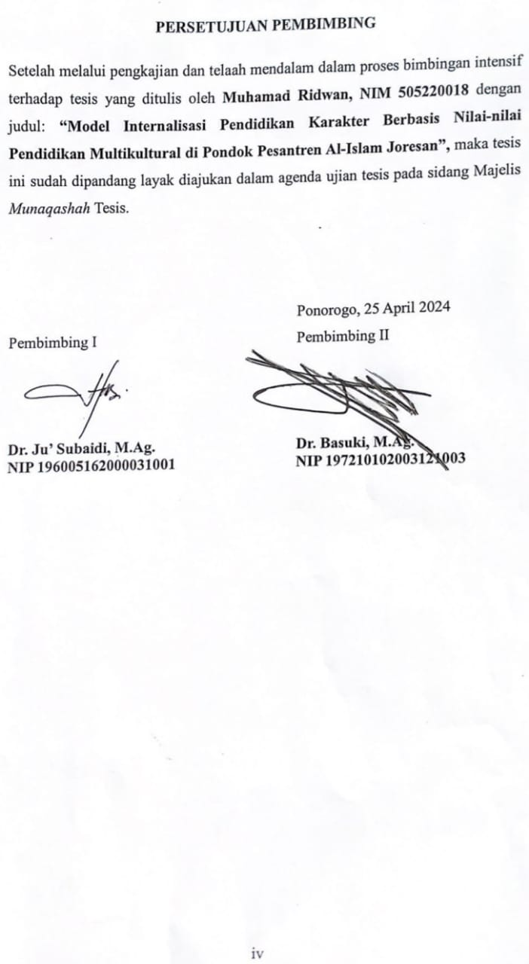
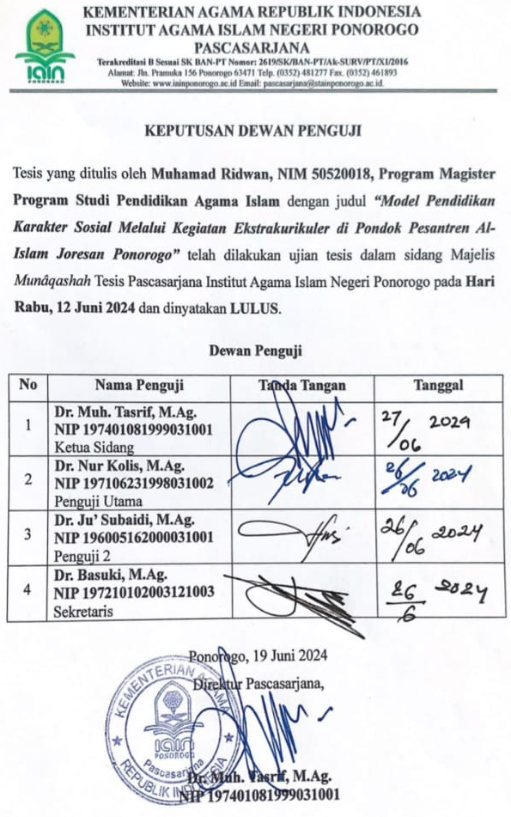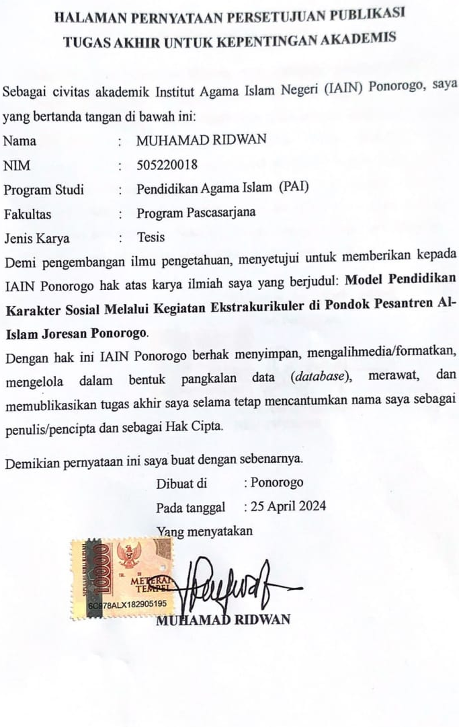

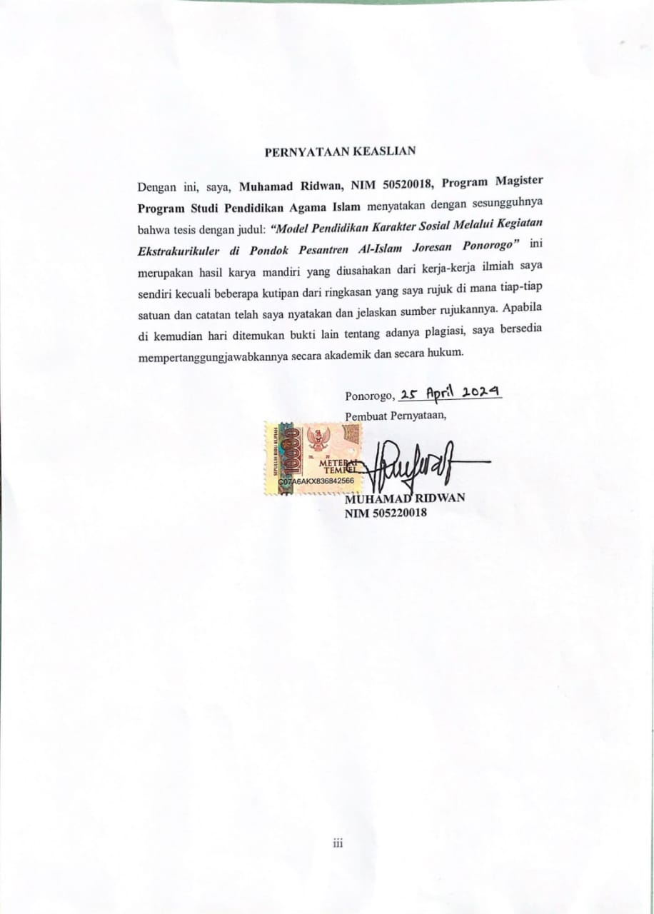

BAB I

PENDAHULUAN

Konteks Penelitian
Santri sebagai peserta didik di lembaga pesantren diharapkan mampu menjadi pribadi yang berkarakter baik, karena pendidikan pesantren menekankan pentingnya moral agama Islam sebagai pedoman hidup. Karakter yang baik dalam pandangan Islam dikenal dengan istilah akhlak mulia (akhlāk al-karīmah). Di antara karakter yang baik atau akhlak mulia yang hendaknya dimiliki oleh seorang santri adalah karakter sosial, di mana karakter sosial ini dijadikan sebagai pedoman dalam membangun hubungan sosial yang baik bagi seorang santri. Hal ini dimulai dengan kesadaran dalam cara berfikir dan bertindak berdasarkan moral yang berlaku melalui pembiasaan. Cara ini hendaknya dilakukan secara konsisten agar menjadi kebiasaan dalam seluruh aktivitas santri di lingkungan pesantren. Dengan pembiasaan tersebut, para santri akan terbiasa menerapkan karakter sosial dalam pergaulan sehari-hari yang tidak hanya dilakukan di dalam pesantren tetapi juga ketika di luar pesantren.
Pada kenyataannya, pada saat ini bagian dari karakter mulia yaitu berupa karakter sosial tersebut terjadi pemerosotan. Hal ini terjadi baik luar maupun di dalam lingkungan pesantren. Pemerosotan karakter sosial yang terjadi di luar pesantren, seperti yang disampaikan oleh Elzardi Rosman bahwa budaya gotong royong mulai hilang dan luntur seiring dengan perkembangan zaman. Kemudian pemerosotan karakter sosial yang terjadi di dalam lingkungan pesantren seperti memudarnya budaya gotong royong para santri yang terjadi di Pondok Pesantren Mbah Rumi, artinya para santri lebih memilih bersikap eksklusif dengan hanya mementingkan kegiatannya sendiri tanpa memiliki kepedulian terhadap lingkungannya. Selain itu, merosotnya karakter sosial ini dapat diketahui dengan adanya realita bahwa di dalam lingkungan pesantren ketika ada seorang santri yang sakit, teman yang lain justru acuh dan tidak memberikan perhatian lebih seperti mengambilkan makanan atau menemaninya.
Realita tersebut merupakan masalah yang perlu diteliti dan dicarikan solusinya, karena ketika permasalahan karakter sosial ini tidak ditangani maka bisa merusak nama baik pesantren sebagai lembaga pendidikan Islam yang menekankan dalam pembentukan karakter yang mulia. Selain itu, pembentukan karakter sosial ini menjadi penting karena munculnya persoalan moral generasi bangsa yang kian memprihatinkan yang terjadi di lingkungan masyarakat, serta cerminan karakter buruk yang ditampilkan secara nyata oleh segelintir orang yang berada di dalam lingkungan pesantren ini juga dapat merusak citra bangsa yang religius dan bermartabat.
Berdasarkan hasil penjajakan awal, ditemukan adanya pendidikan karakter sosial melalui kegiatan ekstrakurikuler di Pondok Pesantren Al-Islam Joresan Ponorogo yang memuat nilai-nilai pendidikan multikultural, hal ini sebagaimana hasil wawancara peneliti dengan Ust. Achmad Slamet, S.Pd.I selaku Wakil Direktur Bagian Kesiswaan dan Hubungan Masyarakat berikut:
“Dan termasuk di sini kan ada kegiatan Muhāḍarah, kepramukaan, itu juga apa pembentukan karakter, supaya dia itu ketika nanti keluar coro arep matur ki wes biasa.

Kegiatan tersebut merupakan bagian dari kegiatan ekstrakurikuler dalam pembentukan karakter sosial para santri yang memuat nilai-nilai pendidikan multikultural, di antaranya nilai toleransi, menerima perbedaan, memahami, persepsi orang lain, mencegah terjadinya stereotipe, menjalin komunikasi, kerjasama, empati, keselarasan, keadilan, dan demokratis. Solusi ini penting untuk dilakukan sebagai langkah dalam meningkatkan karakter sosial santri serta sebagai antisipasi terhadap aksi-aksi kekerasan yang dilakukan oleh para santri yang memiliki latar belakang suku, budaya, dan bahasa yang berbeda.
Bermula dari latar belakang di atas, maka penelitian ini mengambil judul Model Pendidikan Karakter Sosial Melalui Kegiatan Ekstrakurikuler di Pondok Pesantren Al-Islam Joresan Ponorogo.

Fokus Penelitian
Berangkat dari konteks penelitian di atas, maka rumusan masalah yang menjadi fokus dalam penelitian ini adalah sebagai berikut:
- Bagaimana bentuk kegiatan yang dilaksanakan di Pondok Pesantren Al-Islam Joresan Ponorogo dalam membentuk karakter sosial santri?
- Bagaimana nilai-nilai Pendidikan Multikultural yang terdapat di dalam kegiatan tersebut dalam membentuk karakter sosial santri?
- Bagaimana dampak positif dari pelaksanaan kegiatan tersebut dalam membentuk karakter sosial santri di Pondok Pesantren Al-Islam Joresan Ponorogo?

Tujuan Penelitian
Berdasarkan rumusan penelitian di atas, maka tujuan dalam penelitian ini adalah sebagai berikut:
- Untuk mendeskripsikan bentuk kegiatan yang dilaksanakan di Pondok Pesantren Al-Islam Joresan Ponorogo dalam membentuk karakter sosial santri.
- Untuk mendeskripsikan nilai-nilai Pendidikan Multikultural yang terdapat di dalam kegiatan tersebut dalam membentuk karakter sosial santri.
- Untuk mendeskripsikan dampak positif dari pelaksanaan kegiatan tersebut dalam membentuk karakter sosial santri di Pondok Pesantren Al-Islam Joresan Ponorogo.

Manfaat Penelitian
- Manfaat Teoritis
Penelitian ini akan menemukan pola Model Pendidikan Karakter Sosial melalui Kegiatan Ekstrakurikuler di Pondok Pesantren Al-Islam Joresan Ponorogo.
- Manfaat Praktis
- Bagi Yayasan Pondok Pesantren Al-Islam Joresan Ponorogo
Penelitian ini secara praktis agar bermanfaat bagi yayasan dalam membuat kebijakan tentang model pendidikan karakter sosial melalui kegiatan ekstrakurikuler di Pondok Pesantren Pesantren Al-Islam Joresan Ponorogo.
- Bagi Direktur Pondok Pesantren Al-Islam Joresan Ponorogo
Penelitian ini secara praktis agar bermanfaat bagi direktur dalam membuat kebijakan tentang model pendidikan karakter sosial melalui kegiatan ekstrakurikuler yang akan dilaksanakan oleh direktur Pondok Pesantren Pesantren Al-Islam Joresan Ponorogo.
- Bagi Pengasuh Pondok Pesantren Al-Islam Joresan Ponorogo
Penelitian ini secara praktis agar bermanfaat bagi pengasuh dalam melaksanakan kebijakan tentang model pendidikan karakter sosial melalui kegiatan ekstrakurikuler yang akan dilaksanakan oleh Pengasuh Pondok Pesantren Pesantren Al-Islam Joresan Ponorogo.
- Bagi Wali Santri Pondok Pesantren Al-Islam Joresan Ponorogo
Penelitian ini secara praktis sebagai info perkembangan dan sebagai bentuk kerjasama dalam mengawasi para santri di dalam model pendidikan karakter sosial melalui kegiatan ekstrakurikuler yang dilaksanakan oleh Pondok Pesantren Pesantren Al-Islam Joresan Ponorogo.
- Bagi Santriwan dan Santriwati Pondok Pesantren Al-Islam Joresan Ponorogo
Penelitian ini secara praktis bermanfaat bagi santriwan dan santriwati Pondok Pesantren Pesantren Al-Islam Joresan Ponorogo supaya lebih baik di dalam mengikuti pelaksanaan program model pendidikan karakter sosial melalui kegiatan ekstrakurikuler, sehingga para santri bisa terhindar dari tindakan yang tidak berkarakter dan dapat membangun hubungan yang harmonis di lingkungan pesantren.

Kajian Terdahulu
- Pembentukan Karakter Sosial Melalui Triple R (Reasoning, Research, and Religius) Pada Pembelajaran IPS di MTs Surya Buana Malang
Tujuan penelitian ini adalah untuk mengetahui indikator, proses pembentukan, dan faktor pembentuk dan penghambat karakter sosial melalui konsep Triple R pada pembelajaran IPS di MTs Surya Buana Malang. Hasil dari penelitian ini yaitu: (1) Indikator yang terbentuk melalui konsep Triple R adalah jujur, mandiri, disiplin, menghargai sesama, komunikatif, berani, dan kepedulian sosial; (2) Proses pembentukan karakter sosial melalui analisis RPP, mengintegrasikan pembentukan karakter sosial pada pembelajaran, dan evaluasi atau penilaian; (3) Faktor pembentuk karakter sosial berasal dari keterpaduan antara semua elemen lingkungan yang dimiliki peserta didik. Sedangkan faktor penghambat adalah adaya beberapa peserta didik yang memiliki lingkungan keluarga yang kurang mendukung.
Penelitian tersebut memiliki sisi kesamaan dengan penelitian ini dalam hal pembentukan karakter sosial, namun memiliki beberapa pebedaan di antaranya bahwa penelitian kami fokus membahas tentang pendidikan karakter sosial dari segi modelnya, mengungkapkan adanya nilai-nilai pendidikan multikultural yang terkandung di dalamnya, serta lokasi penelitian kami berbeda yakni di Pondok Pesantren Al-Islam Joresan Ponorogo, sedangkan penelitian tersebut dilaksanakan di MTs Surya Buana Malang.
- Pembentukan Nilai Karakter Sosial Melalui Pembelajaran Kooperatif Pada Mata Pelajaran Akidah Akhlak Peserta Didik Kelas VIII MTs Al-Qolam Kab. Majene
Penelitian ini bertujuan untuk mengetahui pembentukan nilai karakter sosial melalui pembelajaran kooperatif pada mata pembelajaran Akidah Akhlak dan mengetahui pembelajaran kooperatif pada mata pelajaran Akidah Akhlak efektif dalam menanamkan nilai karakter sosial peserta didik kelas VIII MTs Al-Qalam Kab. Majene. Hasil penelitian ini menunjukkan: (1) Pembelajaran kooperatif dapat membentuk karakter peserta didik seperti karakter tanggung jawab, disiplin, mandiri, kerjasama, dan karakter peduli; (2) Pembelajaran kooperatif dapat efektif dan memberikan dampak perubahan sikap sosial peserta didik melalui materi pelajaran Akidah Akhlak dengan melibatkan peserta didik secara aktif dalam proses pembelajaran.
Penelitian tersebut memiliki sisi kesamaan dengan penelitian ini dalam hal pembentukan karakter sosial, namun memiliki beberapa pebedaan di antaranya bahwa penelitian kami fokus membahas tentang pendidikan karakter sosial dari segi modelnya, mengungkapkan adanya nilai-nilai pendidikan multikultural yang terkandung di dalamnya, serta lokasi penelitian kami berbeda yakni di Pondok Pesantren Al-Islam Joresan Ponorogo, sedangkan penelitian tersebut dilaksanakan di MTs Al-Qolam Kab. Majene.
- Tesis yang ditulis oleh Ahmad Muzakkil Anam dengan judul Penanaman Nilai-nilai Multikultural di Perguruan Tinggi (Studi Kasus di Universitas Islam Malang)
Tujuan penelitian ini adalah untuk mendeskripsikan dan menganalisis prinsip-prinsip penanaman, implementasi dan implikasi dari penanaman nilai-nilai pendidikan multikultural di Universitas Islam Malang. Hasil dari penelitian tersebut yaitu: (1) UNISMA dalam menanamkan nilai-nilai multikultural diadasarkan beberapa prinsip, di antaranya keterbukaan, toleransi, bersatu dalam perbedaan dan Islam rahmatanlilālamīn; (2) Implementasi penanaman nilai-nilai pendidikan multikultural menggunakan kegiatan meliputi multicultural knowing dan multicultural feeling; (3) Penanaman nilai-nilai pendidikan multikultural memberikan dampak positif terhadap sikap toleransi mahapeserta didik Unisma.
Penelitian tersebut memiliki kesamaan dalam hal pembahsasan tentang nilai-nilai pendidikan multikultural, namun memiliki beberapa perbedaan yang di antaranya adalah penelitian ini fokus membahas tentang pendidikan karakter sosial dari segi modelnya, mengungkapkan adanya nilai-nilai pendidikan multikultural yang terkandung di dalamnya, serta lokasi penelitian kami berbeda yakni di Pondok Pesantren Al-Islam Joresan Ponorogo, sedangkan penelitian tersebut dilaksanakan di Universitas Islam Malang.
- Tesis yang ditulis oleh Nabilla dengan judul Implementasi Pendidikan Multikultural di Pondok Pesantren Terpadu Ushuluddin Blambangan Lampung Selatan
Tujuan dari penelitian ini adalah untuk mengeksplorasi dan mengidentifikasi Implementasi Pendidikan Multikultural di Pondok Pesantren Terpadu Ushuluddin Blambangan Lampung Selatan. Hasil dari penelitian tersebut di antaranya: (1) Implementasi pendidikan multikultural sudah baik, ditunjukkan melalui peran pimpinan pondok pesantren yang selalu memberikan himbauan-himbauan kepada santri, pengajar, wali murid dan pendukung kegiatan lainnya agar tidak menjadikan keberagaman yang ada di pondok pesanten sebagai penghalang maupun sumber perpecahan di lingkungan pesantren; (2) Kurikulumnya menggunakan hidden curriculum dengan perencanaannya berdasarkan musyawarah; (3) Pembelajaran pendidikan mutikultural di Pondok Pesantren menggunakan metode demokrasi dengan menerapkan tiga bahasa (Arab-Inggris-Indonesia).
Dari penelitian tersebut, terdapat persamaan yaitu pada pembahasan mengenai pembahasan tentang nilai-nilai pendidikan multikultural yang terdapat di pondok pesantren, namun dalam penelitian tersebut lebih mengarah kepada implementasi dari pendidikan multikultural yang diterapkan di Pondok Pesantren Terpadu Ushuluddin Blambangan Lampung Selatan tersebut, sedangkan penelitian ini fokus membahas tentang pendidikan karakter sosial dari segi modelnya, mengungkapkan adanya nilai-nilai pendidikan multikultural yang terkandung di dalamnya, serta lokasi penelitian kami berbeda yakni di Pondok Pesantren Al-Islam Joresan Ponorogo, sedangkan penelitian tersebut dilaksanakan di Pondok Pesantren Terpadu Ushuluddin Blambangan Lampung Selatan.
- Tesis yang ditulis oleh Fatimah Ahmad dengan judul Penanaman Nilai-nilai Pendidikan Islam Multikultural di SMK Negeri 1 Tanjung Pura
Tujuan dari penelitian ini yaitu: 1) Untuk menganalisis apa saja bentuk nilai-nilai Pendidikan Islam Multikultural di SMK Negeri 1 Tanjung Pura; 2) Untuk menganalisis penanaman Nilai-nilai Pendidikan Islam Multikultural di SMK Negeri 1 Tanjung Pura; 3) Untuk menganalisis dampak penanaman Nilai-nilai Pendidikan Islam Multikultural di SMK Negeri 1 Tanjung Pura.
Hasil dari penelitian ini di antaranya: (1) Nilai-nilai Pendidikan Islam Multikultural meliputi nilai toleransi, nilai kesamaan/kesetaraan, nilai persatuan, nilai kekerabatan/persaudaraan dan nilai keadilan; (2) Penanaman nilai-nilai pendidikan Islam multikultural di SMK Negeri 1 Tanjung Pura menggunakan dua metode yaitu metode keteladanan dan metode pembiasaan; (3) Dampak penanaman nilai-nilai multikultural terhadap peserta didik SMK Negeri 1 Tanjung Pura yaitu tumbuhnya sikap saling toleran, saling menghormati, menerima pendapat orang lain, saling bekerja sama, tidak bermusuhan, serta tidak adanya konflik yang disebabkan perbedaan budaya, suku, bahasa, adat istiadat dan agama.
Berdasarkan penelitian tersebut, maka diketahui terdapat persamaan yaitu sama-sama menelusuri nilai-nilai pendidikan multikultural, namun penelitian ini berfokuskan pada pendidikan karakter sosial dari segi modelnya, kemudian mengungkapkan adanya nilai-nilai pendidikan multikultural yang terkandung di dalamnya, serta lokasi penelitian kami berbeda yakni di Pondok Pesantren Al-Islam Joresan Ponorogo, sedangkan penelitian tersebut dilaksanakan di SMK Negeri 1 Tanjung Pura.
- Tesis yang ditulis oleh Nuryadin dengan judul Pendidikan Multikultural di Pondok Pesantren Karya Pembangunan Puruk Cahu Kabupaten Murung Raya
Tujuan penelitian ini yaitu: 1) Mengetahui dan memahami implementasi pendidikan multikultural yang berlangsung di Pondok Pesantren Karya Pembangunan; 2) Mengetahui dan memahami peranan pimpinan pondok pesantren dalam implementasi pendidikan multikultural di Pondok Pesantren Karya Pembangunan; 3) Mengetahui dan memahami nilai-nilai multikultural yang diterapkan dalam pendidikan di Pondok Pesantren Karya Pembangunan.
Hasil dari penelitian ini di antaranya: (1) Implementasi pendidikan multikultural di Pondok Pesantren Karya Pembangunan telah berjalan dengan baik yang terintegrasikan dalam situasi dan kondisi aktivitas keseharian pondok pesantren; (2) Peranan pimpinan pondok pesantren dalam mengimplementasikan pendidikan multikultural meliputi peran sebagai mudīr (kepala), pendidik dan peran sebagai anggota masyarakat; (3) Nilai-nilai yang terdapat di Pondok Pesantren Karya Pembangunan meliputi nilai demokrasi, nilai toleransi, nilai humanisme dan HAM.
Dari penelitian tersebut, diketahui letak persamaannya yaitu sama-sama menggali tentang nilai-nilai pendidikan multikultural di pondok pesantren, namun penelitian ini fokus membahas tentang pendidikan karakter sosial dari segi modelnya, mengungkapkan adanya nilai-nilai pendidikan multikultural yang terkandung di dalamnya, serta lokasi penelitian kami berbeda yakni di Pondok Pesantren Al-Islam Joresan Ponorogo, sedangkan penelitian tersebut dilaksanakan di Pondok Pesantren Karya Pembangunan Puruk Cahu Kabupaten Murung Raya.
- Tesis yang ditulis oleh Hasan Basri dengan judul Penanaman Nilai-nilai Multikultural Melalui Pendidikan Agama Islam di SMK Triatma Jaya Semarang
Penelitian ini bertujuan untuk mengetahui proses penanaman dan mengetahui hasil penanaman nilai-nilai multikultural yang diajarkan di SMK Triatma Jaya melalui Pendidikan Agama Islam. Hasil dari penelitian tersebut yaitu: (1) proses penanaman nilai-nilai multikultural dilakukan di dalam kelas dan di luar kelas, di dalam kelas melalui penggunaan metode diskusi dan tanya jawab, sedangkan di luar kelas melalui upacara bendera, ekstrakulikuler dan kunjungan lapangan; (2) Hasil penanaman nilai-nilai multikultural melalui PAI menunjukkan bahwa peserta didik memberikan respon positif terhadap guru, dan di luar kelas terlihat para peserta didik menunjukkan sikap-sikap multikultralis, seperti sikap inklusif, kemanusiaan, toleransi dan kesadaran diri.
Penelitian tersebut memiliki kesamaan dalam pembahasan tentang nilai-nilai multikultural yang dilakukan di luar kelas, namun penelitian ini fokus membahas tentang pendidikan karakter sosial dari segi modelnya, mengungkapkan adanya nilai-nilai pendidikan multikultural yang terkandung di dalamnya, serta lokasi penelitian kami berbeda yakni di Pondok Pesantren Al-Islam Joresan Ponorogo, sedangkan penelitian tersebut dilaksanakan di SMK Triatma Jaya Semarang.

Sistematika Penulisan
Setiap penelitian perlu adanya sistematika pembahasan. Sistematika pembahasan dalam penelitian ini meliputi: pendahuluan, kajian teori, metode penelitian, display analisis data terfokus, dan diakhiri dengan kesimpulan.
Pendahuluan ditulis di BAB I yang meliputi konteks penelitian, fokus penelitian, tujuan penelitian, manfaat penelitian, kajian terdahulu, dan sistematika penulisan.
Kajian teori dalam penelitian adalah sebuah keniscayaan. Dalam konteks penelitian ini kajian teori didapatkan setelah data terkumpul. Kajian teori digunakan untuk membaca data, bukan pengujian teori. Kajian teori yang dimaksud adalah model pendidikan karakter, nilai-nilai karakter sosial, dan nilai-nilai pendidikan multikultual yang diambil dari telaah terhadap teori dari berbagai sumber yang autentik. Kajian teori tersebut dituangkan dalam BAB II. Teori ini ditulis setelah data ditemukan.
Setiap penelitian itu menggunakan metode penelitian. Dalam penelitian ini menggunakan metode penelitian kualitatif. Dalam penelitian kualitatif ada beberapa tahapan yaitu menentukan jenis penelitian, menentukan lokasi penelitian, melakukan penggalian data, melakukan analisis data, dan menampilkan hasil penelitian, hal ini dituangkan dalam bab III.
Paparan data/temuan data lapangan, analisis data, sinkronisasi dan transformatif untuk fokus penelitian pertama dituangkan dalam BAB IV.
Paparan data/temuan data lapangan, analisis data, sinkronisasi dan transformatif untuk fokus penelitian kedua dituangkan dalam BAB V.
Paparan data/temuan data lapangan, analisis data, sinkronisasi dan transformatif untuk fokus penelitian ketiga dituangkan dalam BAB VI.
Kesimpulan secara holistik dituangkan dalam BAB VII yang terdiri dari kesimpulan dan saran dari hasil penelitian ini.

BAB II

KAJIAN TEORITIK

Konsep Pendidikan Karakter Sosial

Definisi Pendidikan
Secara etimologi, arti kata pendidikan dapat ditelusuri di dalam Kamus Bahasa Indonesia yang berasal dari kata “didik” yang mempunyai arti memelihara dan memberi latihan mengenai akhlak dan kecerdasan pikiran. Sedangkan kata “pendidikan” mempunyai arti mengenai perbuatan atau cara mendidik. Dalam bahasa Arab pendidikan merupakan terjemahan dari kata tarbiyyah yang berasal dari kata rabba-yurabbi-tarbiyyah yang memiliki arti mengasuh atau mendidik. Jadi, bisa disimpulkan bahwa secara etimologi kata pendidikan bermakna cara mengasuh atau mendidik.
Sedangkan secara terminologi, Khālid Ibnu Hāmid al-Hāzimī menyatakan bahwa pendidikan adalah mengembangkan manusia secara bertahap pada seluruh aspeknya dengan tujuan untuk mencapai kebahagian dunia dan akhirat. Sedangkan menurut Hamid Darmadi, pendidikan adalah usaha sadar dan terencana yang bertujuan untuk mewujudkan suasana belajar dan proses pembelajaran pesera didik secara maksimal agar peserta didik secara aktif mampu mengembangkan potensi dirinya untuk memiliki kekuatan spiritual keagamaan, pengendalian diri, kepribadian, kecerdasan, akhlak mulia, serta keterampilan yang diperlukan dirinya dan masyarakat.

Dari pengertian di atas, pendidikan secara umum dapat diartikan sebagai proses pembinaan manusia secara jasmaniah dan rohaniah, artinya pendidikan merupakan setiap upaya dan usaha untuk meningkatkan kecerdasan peserta didik yang berkaitan dengan kecerdasan intelegensi, emosi dan kecerdasan spiritualnya.

Definisi Karakter Sosial
Karakter dalam Kamus Besar Bahasa Indonesia, berarti tabiat, sifat-sifat kejiwaan, akhlak atau budi pekerti yang membedakan seseorang dengan orang yang lain. Dengan demikian, dapat dikatakan bahwa karakter merupakan sifat alami seseorang dalam merespon situasi secara bermoral, yang ditunjukkan dalam tindakan nyata melalui perilaku baik, jujur, bertanggung jawab, hormat terhadap orang lain, dan nilai-nilai karakter mulia lainnya.
Dalam definisi yang lain, karakter juga berarti a reliable inner disposition to respond to situations in a morally good way, yaitu suatu watak terdalam untuk merespon berbagai situasi dengan cara yang baik dan bermoral. Dalam pandangan Lickona, karakter berarti suatu watak terdalam yang dapat diandalkan untuk merespon berbagai situasi dengan cara yang menurut moral baik. Selanjutnya, Lickona juga menambahkan bahwa character so conceived has three interrelated parts: moral knowing, moral feeling, and moral behaviour, yaitu karakter tersusun dari tiga bagian yang saling terkait: pengetahuan tentang moral, perasaan bermoral, dan perilaku bermoral. Jadi, karakter terdiri atas tiga bagian pokok yang saling berhubungan, yaitu pengetahuan tentang moral, perasaan bermoral, dan perilaku bermoral.
Berdasarkan pengertian tersebut, dapat ditegaskan bahwa karakter mulia (good character) meliputi pengetahuan tentang kebaikan (knowing the good), lalu menimbulkan komitmen terhadap kebaikan (desiring the good), dan akhirnya benar-benar melakukan kebaikan (doing the good). Dengan kata lain, karakter mengacu kepada serangkaian pengetahuan (cognitivess), sikap (attitudes) dan motivasi (motivations), serta perilaku (behaviors) dan keterampilan (skills).
Dari pengertian di atas dapat dipahami bahwa karakter identik dengan akhlak sehingga karakter merupakan nilai-nilai perilaku manusia yang universal yang meliputi seluruh aktivitas manusia, baik dalam rangka berhubungan dengan Tuhan, diri sendiri, sesama manusia, maupun lingkungan yang terwujud dalam pikiran, sikap, perasaan, perkataan, dan perbuatan berdasarkan norma-norma agama, hukum, tata krama, budaya, dan adat istiadat.
Dalam istilah lain, karakter juga berarti kebiasaan atau kepribadian. Karakter merupakan keseluruhan disposisi yang telah dikuasai secara stabil yang mendefinisikan seorang individu dalam keseluruhan tata perilaku psikisnya yang menjadikannya tipikal dalam cara berpikir dan bertindak. Karakter tidak datang dengan sendirinya, tetapi harus dibangun dan dibentuk untuk menjadi bangsa yang bermartabat.
Kata sosialisasi berasal dari kata sosial yang digunakan untuk menunjukkan sifat dari makhluk yang bernama manusia. Sehingga munculah ungkapan “manusia adalah makhluk sosial”. Ungkapan ini berarti bahwa manusia harus hidup berkelompok atau bermasyarakat. Mereka tidak dapat hidup dengan baik kalau tidak berada dalam kelompok atau masyarakat. Dengan kata lain, untuk hidup secara memadai dia harus berhubungan dengan orang lain. Jadi, dapat disimpulkan bahwa karakter sosial adalah watak atau sifat yang menjadi kebiasaan dalam kehidupan seseorang dalam bertingkah laku atau berinteraksi dengan sesama makhluk di dalam kehidupan bermasyarakat. Sehingga untuk menciptakan manusia yang berkarakter dibutuhkan pendidikan yang mengandung nilai-nilai moral dan perilaku yang baik sehingga generasi bangsa akan menjadi generasi yang berkarakter mulia.

Pendidikan Karakter Sosial
Melalui pemahaman terhadap kedua istilah di atas, maka pendidikan karakter sosial dapat diartikan sebagai upaya dan usaha untuk meningkatkan kecerdasan peserta didik melalui nilai-nilai karakter sosial sehingga menjadikannya sebagai generasi yang berkarakter mulia serta mampu mengimplementasikannya dengan sesama manusia di dalam kehidupan bermasyarakat.

Nilai-nilai Karakter Sosial
Nilai-nilai karakter sosial perlu ditanamkan kepada peserta didik karena akan berfungsi sebagai kerangka acuan dalam berinteraksi dan berperilaku dengan sesama sehingga keberadaannya dapat diterima di masyarakat. Nilai-nilai karakter sosial memberikan pedoman bagi peserta didik untuk hidup berkasih sayang dengan sesama manusia, hidup harmonis, hidup disiplin, hidup berdemokrasi, dan hidup bertanggung jawab.
Berdasarkan keterangan Kementerian Pendidikan Nasional terdapat 18 nilai pendidikan budaya dan karakter, yaitu religius, jujur, toleransi, disiplin, kerja keras, kreatif, mandiri, demokratis, rasa ingin tahu, semangat kebangsaan, cinta tanah air, menghargai prestasi, bersahabat/komunikatif, cinta damai, gemar membaca, peduli lingkungan, peduli sosial, tanggung jawab. Namun dari nilai-nilai tersebut terdapat 7 nilai yang berkaitan dengan nilai-nilai karakter sosial yaitu sebagaimana penjelasan pada tabel berikut:
Tabel 2. 1 Nilai-nilai Karakter Sosial dan Deskripsinya
No | Karakter | Deskripsi
1 | Jujur | Perilaku yang didasarkan pada upaya menjadikan dirinya sebagai orang yang selalu dapat dipercaya dalam perkataan, tindakan, dan pekerjaan.
2 | Disiplin | Tindakan yang menunjukkan perilaku tertib dan patuh pada berbagai ketentuan dan peraturan.
3 | Tanggung jawab | Sikap dan perilaku seseorang untuk melaksanakan tugas dan kewajibannya, yang seharusnya dia lakukan, terhadap diri sendiri, masyarakat, lingkungan (alam, sosial dan budaya), negara dan Tuhan Yang Maha Esa.
4 | Peduli Sosial | Sikap dan tindakan yang selalu ingin memberi bantuan pada orang lain dan masyarakat membutuhkan.
5 | Bersahabat/komunikatif | Tindakan yang memperlihatkan rasa senang berbicara, bergaul, dan bekerja sama dengan orang lain.
6 | Toleransi | Sikap dan tindakan yang menghargai perbedaan agama, suku, etnis, pendapat, sikap, dan tindakan orang lain yang berbeda dari dirinya.
7 | Demokratis | Cara berpikir, bersikap, dan bertindak yang menilai sama hak dan kewajiban dirinya dan orang lain.

Berkaitan dengan nilai-nilai karakter sosial di atas, Zubaedi memberikan statemen yang serupa bahwa nilai-nilai karakter sosial itu terdiri dari beberapa sub nilai, yaitu: (1) kasih sayang (loves) yang terdiri atas nilai pengabdian, tolong-menolong, kekeluargaan, dan kepedulian; (2) tanggung jawab (responsibility) yang terdiri atas nilai rasa memiliki, disiplin, dan empati; (3) keserasian hidup (life harmony) yang terdiri atas nilai keadilan, toleransi, kerjasama, dan demokrasi. Melihat dari statemen tersebut, maka nampak jelas akan pentingnya menanamkan nilai-nilai karakter sosial kepada peserta didik.

Model Pendidikan Karakter Sosial
Upaya untuk mengimplementasikan nilai-nilai karakter sosial tersebut perlu dilakukan dengan pendekatan holistik, yaitu mengintegrasikan perkembangan karakter ke dalam setiap aspek kehidupan sekolah. Namun ada beberapa bentuk model pendidikan karakter yang perlu untuk dipahami bagi seorang guru dalam mengimplementasikan dari nilai-nilai pendidikan karakter sosial tersebut. Menurut Suparno, terdapat empat model pendekatan pendidikan karakter yang bisa dikembangan oleh guru di dalam lingkungan sekolah yaitu sebagai berikut:
- Model Monolitik
Model ini menjadikan pendidikan karakter sebagai mata pelajaran tersendiri. Dengan demikian, pendidikan dianggap memiliki kedudukan yang sama dan diperlakukan sama seperti mata pelajaran atau bidang studi yang lain. Dalam hal ini, maka guru bidang studi pendidikan karakter harus mempersiapakan dan mengembangkan kurikulum, mengembangkan silabus, menyusun Rancangan Proses Pembelajaran (RPP), metode, dan evaluasi pembelajaran.
Guru memiliki kekuasaan yang luas untuk merencanakan dan mengimplementasikan perubahan program ketika waktu dialokasikan untuk ini. Namun dikhawatirkan model ini dengan pendekatan formal dan struktur kurikulumnya yang lebih banyak mempengaruhi aspek kognitif peserta didik dari pada aspek afektif dan konatif (pelaku). Dalam model ini biasanya diasumsikan bahwa hanya guru mata pelajaran yang bertanggung jawab dalam pembentukan karakter, sehingga keterlibatan guru lain dalam membantu mengaplikasikan dari pendidikan karakter sosial tersebut sangat rendah.
- Model Terintegrasi
Pada model terintegrasi, penyampaian pendidikan karakter terintegrasi pada semua mata pelajaran. Semua mata pelajaran diasumsikan memiliki misi dalam membentuk karakter postitif peserta didik. Oleh sebab itu, pelaksanaan pendidikan karakter menjadi tanggung jawab semua guru. Model ini dianggap lebih efektif dibanding dengan model pertama, namun memerlukan kesiapan, wawasan moral dan keteladanan dari semua guru.
Keunggulan model ini, antara lain setiap guru ikut bertanggung jawab akan penanaman nilai-nilai karakter sosial kepada semua peserta didik, di samping itu pemahaman akan nilai-nilai pendidikan karakter cenderung tidak bersifat informatif-kognitif, melainkan bersifat aplikatif sesuai dengan konteks pada setiap bidang studi. Dampaknya peserta didik akan lebih terbiasa dengan nilai-nilai yang sudah diterapkan dalam berbagai bidang.
Kelemahannya adalah pemahaman dan persepsi tentang nilai yang akan ditanamkan harus jelas dan sama bagi semua guru. Namun, menjamin kesamaan bagi setiap guru adalah hal yang tidak mudah, hal ini mengingat latar belakang setiap guru yang berbeda-beda. Di samping itu, jika terjadi perbedaan penafsiran dari nilai-nilai di antara guru sendiri akan menjadikan peserta didik justru bingung.
- Model Suplemen
Model suplemen menawarkan pelaksanaan pendidikan karakter melalui sebuah kegiatan di luar jam sekolah. Model pendekatan ini lebih mengutamakan penanaman nilai melalui suatu model kegiatan sehari-hari yang bermakna dalam hidupnya. Model ini dapat dicapai dengan dua cara. Pertama, melalui kegiatan ekstrakulikuler wajib di bawah pengawasan orang yang bertanggung jawab. Kedua, melalui kemitraan dengan lembaga lain yang memiliki kapabilitas dalam pembinaan karakter (character building).
Kelebihan dari model pendekatan ini adalah peserta didik akan mendapatkan pengalaman secara langsung dan konkrit dalam pembentukan karakternya. Ranah afektif dan perilaku peserta didik akan banyak tersentuh melalui berbagai kegiatan yang dirancang. Keterlibatan peserta didik dalam menggali nilai-nilai kehidupan melalui kegiatan tersebut akan membuat pendidikan karakter memuaskan dan menyenangkan. Kelemahan model ini adalah tidak ada dalam struktur yang tetap dalam kerangka pendidikan dan pengajaran di sekolah, sehingga akan membutuhkan waktu yang lebih lama dan biaya yang lebih banyak.
- Model Kolaborasi
Model kolaborasi adalah menggabungkan semua model merupakan upaya untuk mengoptimalkan kelebihan dari setiap model dan menutup kekurangan masing-masing pada sisi yang lain. Pada model ini, pendidikan karakter selain diposisikan sebagai mata pelajaran secara otonom, pendidikan karakter dipahami sebagai tanggung jawab sekolah bukan hanya semata pada guru mata pelajaran saja. Oleh karena itu, tanggung jawab sekolah di setiap aktivitas sekolah harus memiliki misi pembentukan karakter. Setiap mata pelajaran harus berkontribusi dalam pembentukan karakter dan penciptaan pola pikir yang progresif.

Konsep Pendidikan Multikultural
- Definisi Pendidikan Multikultural
Kata multikultural berasal dari dua kata yakni multi dan kultural. Secara etimologi, kata “multi” bermakna banyak, lebih dari satu atau ragam, sedangkan kata kultural berasal dari kata “kultur” yang bermakna kebudayaan. Jadi, bisa dipahami bahwa pendidikan multikultural merupakan pendidikan yang memperhatikan keragaman budaya peserta didik.
Secara terminologi, banyak ragam definisi yang menjelaskan tentang pendidikan multikultural, di antara definisi pendidikan multikultural yang telah dikemukakan oleh para pakar adalah sebagai berikut:
- James A. Bank mendefinisikan bahwa pendidikan multikultural adalah suatu gagasan, gerakan reformasi pendidikan, dan proses yang tujuan utamanya adalah mengubah struktur lembaga pendidikan agar peserta didik laki-laki dan perempuan, peserta didik luar biasa, dan peserta didik yang tergabung dalam keragaman ras, etnis, bahasa, dan budaya kelompok akan memiliki kesempatan yang sama untuk mencapai prestasi akademik di sekolah.
- Menurut Hilliard menjelaskan bahwa pendidikan multikultural merupakan respon terhadap perkembangan keragaman populasi sekolah, sebagaimana tuntutan persamaan hak bagi setiap kelompok.
- Menurut Khoirul Anwar, pendidikan multikultural adalah pendidikan yang menyerukan ide tentang kesetaraan semua peserta didik dalam perbedaan gender, kelas sosial, etnik, ras, dan karakteristik budaya.
Dari beberapa pengertian di atas, maka bisa disimpulkan bahwa pendidikan multikultural adalah suatu pendekatan untuk mentransformasikan nilai-nilai yang mampu mencerdaskan dan memuliakan manusia dengan menghargai identitas dirinya, perbedaan suku bangsa, budaya, ras, agama dan kepercayaan, cara pandang serta menggali dan menghargai kearifan budaya lokal.
- Nilai-nilai Pendidikan Multikultural
Menurut Nurasmawi, terdapat empat nilai pendidikan multikultural yaitu kesetaraan (egaliter), keadilan (justice), kemajemukan (plurality), dan nilai demokrasi (democration values). Keempat nilai tersebut bisa dijabarkan sebagai berikut:
- Kesetaraan (egaliter)
Egalitarianisme adalah sebuah ide atau gagasan umum mengenai kesetaraan. Gagasan egaliter merupakan pandangan kesetaraan terhadap manusia apapun ras, gender, agama, dan lain-lain. Mereka memiliki nilai setara antara satu sama lain. Kesetaraan hanya dapat diusahakan dari berbagai pengambilan opsi yang sama, pemberian kesempatan yang sama dan tidak bisa merambah pada resiko atau hasil yang harus sama. Kesetaraan pula diartikan sebagai kesempatan yang sama bagi semua santri memperoleh hak-haknya untuk berperan dan berpartisipasi dalam kegiatan pendidikan pesantren tanpa diskriminasi dan marginalisasi, apapun suku, etnik, budaya, faham, keyakinan, status sosial, dan gender.
- Keadilan (justice)
Keadilan itu menyangkut banyak hal. Pertama, adalah pemenuhan hak-hak seseorang, yaitu hak-hak individu. Jadi keadilan itu intinya adalah dipenuhinya hak-hak individu. Kedua, adalah keadilan itu menyangkut prosedur. Jadi, kalau prosedur diikuti, maka hasil apapun yang terjadi dianggap sebagai adil, sedangkan menyalahi prosedur maka dianggap sebagai ketidakadilan. Ketiga, menyangkut reward and punishment, artinya orang yang baik harus diberi penghargaan dan orang yang jahat diberikan hukuman. Keempat, menyangkut sikap, yaitu sikap sosial dan sikap tidak sosial. Kelima, menyangkut pemberdayaan kaum yang lemah, tertindas dan tertinggal.
Salah satu dari asas kehidupan bermasyarakat adalah keadilan, sedangkan sikap berbuat baik melebihi keadilan, seperti berbuat baik terhadap mereka yang salah akan dapat menggoyahkan sendi-sendi kehidupan bermasyarakat. Hal ini sejalan dengan ideologi bangsa Indonesia yakni Pancasila yang berbunyi, “keadilan sosial bagi seluruh rakyat Indonesia.” Keadilan sosial di sini berarti keadilan yang berlaku dalam masyarakat dalam segala bidang kehidupan, baik materil maupun spiritual. Jadi, setiap warga negara Indonesia berhak mendapatkan perlakuan yang adil dan seimbang dalam bidang hukum, sosial, ekonomi, dan kebudayaan.
Islam sendiri mengajarkan bahwa keadilan harus ditegakkan meskipun terhadap kerabat sendiri sebagaimana dicantumkan dalam Al-Qur’an surat An-Nisa’ ayat 135 yang maknanya "menyeru orang beriman untuk memberi kesaksian dengan benar meskipun untuk diri sendiri, kerabat, miskin atau kaya; jika menyelewengkan keadilan Allah menyaksikan semua itu.” Dalam hal ini, tegaknya keadilan untuk semua juga berlandaskan kepada moralitas tauhîd, yakni dengan meyakini jika keadilan dilanggar maka Allah sendiri yang akan menegakkannya, dengan makna pembuat ketidakadilan akan menerima akibat dari perilakunya.
- Kemajemukan (plurality)
Pluralisme berasal dari kata plural yang berarti jamak atau lebih dari satu. Pluralis yaitu bersifat jamak (banyak). Pluralisme adalah hal yang mengatakan jamak atau tidak satu, kebudayaan: berbagai kebudayaan yang berbeda-beda di suatu masyarakat. Pluralisme merupakan suatu sistem nilai atau pandangan yang mengakui keragaman di dalam suatu bangsa. Keragaman atau kemajemukan dalam suatu bangsa haruslah senantiasa dipandang positif dan optimis sebagai kenyataan riil oleh semua anggota lapisan masyarakat dalam menjalani kehidupan berbangsa dan bernegara, serta berupaya membangun kesadaran sosial.
Oleh karena itu, pluralisme tidak dapat dipahami hanya dengan mengatakan bahwa masyarakat itu majemuk, beranekaragam, terdiri dari berbagai suku dan agama yang justru hanya mengambarkan kesan fragmentasi bukan pluraslisme, tetapi harus dipahami sebagai pertalian sejati kebinekaan dalam ikatan-ikatan berkeadaban, bertoleransi keragaman etnik atau kelompok-kelompok kultural dalam suatu masyarakat atau negara, serta keragaman kepercayaan atau sikap dalam satu badan, kelembagaan dan sebagainya.
Pluralisme melindungi kesetaraan dan menumbuhkan rasa persaudaraan di antara manusia baik sebagai individu maupun kelompok, dan menuntut upaya untuk memahami pihak lain serta kerjasama mencapai kebaikan bersama, sehingga semua manusia dapat menikmati hak dan kewajibannya setara dengan manusia yang lain. Menurut Zamroni, nilai demokrasi meliputi: toleransi, kebebasan mengemukakan pendapat, menghormati perbedaan pendapat, memahami keanekaragaman dalam masyarakat, terbuka dalam komunikasi, menjunjung nilai dan martabat kemanusiaan, percaya diri atau tidak menggantungkan pada orang lain, saling menghargai, mampu mengekang diri, kebersamaan, dan keseimbangan.
- Nilai demokrasi (democration values)
Demokrasi secara umum dapat dipahami sebagai upaya untuk memberikan kebaikan kepada masyarakat secara luas. Hal ini terkait dengan pemahaman bahwa jumlah elite hanya sedikit sementara masyarakat yang dianggap menderita justru berjumlah banyak. Dalam prakteknya, banyak negara yang menyebut dirinya sebagai negara demokratis, namun dalam praktek-praktek yang beragam. Meskipun demikian, sejauh ini demokrasi tetap menjadi salah satu konsep yang paling terkenal dan banyak diterima masyarakat dunia untuk diadopsi sebagai sistem politik dan pemerintahnya.
Sementara Zamroni mengaitkan pendidikan multikultural dengan pendidikan demokrasi. Pendidikan demokrasi pada prinsipnya adalah suatu proses di mana peserta didik berpartisipasi dalam pengambilan keputusan yang akan mempengaruhi kehidupan sekolah. Lewat partisipasi ini, peserta didik akan berinteraksi dengan guru dan pendidik yang lain untuk berusaha menciptakan pembelajaran yang lebih baik.
Pendidikan multikultural dalam masyarakat yang demokratis adalah bagaimana cara menghargai dan mengakomodasi perbedaan latar belakang seseorang yang menyangkut nilai, budaya, sosial, ekonomi bahkan perbedaan dalam kemampuan, meskipun disebutkan dengan istilah yang berbeda, yakni istilah pendidikan kebhinekaan. Maka, dalam lingkungan pendidikan nilai demokrasi ini bisa diwujudkan melalui materi pembelajaran maupun praktek dalam kegiatan sekolah, seperti pemilihan ketua organisasi dan memberikan kebebasan mengemukakan pendapat yang diwujudkan kepada para peserta didik diberikan kesempatan yang sama tanpa membedakan latar belakang ras, suku, dan budaya untuk bertanya dan menjawab, baik dari guru maupun peserta didik.

Pendidikan Karakter Sosial dan Pendidikan Multikultural
Pendidikan karakter sosial mempunyai tujuan untuk mengembangkan watak dan tabiat peserta didik supaya menjadi warga bangsa yang percaya diri, bermoral tinggi, demokratis, bertanggung jawab, dan survive dalam kehidupan bermasyarakat. Sedangkan pendidikan multikultural mempunyai tujuan untuk menanamkan sikap simpatik, peduli, apresiasi, dan empati terhadap adanya ragam budaya yang berbeda, sehingga peserta didik mampu memahami dan menguasai materi pembelajaran memiliki karakter yang kuat untuk selalu bersikap demokratis dan pluralis.
Berdasarkan kedua tujuan tersebut, secara eksplisit antara pendidikan karakter sosial memiliki dimensi tujuan yang berbeda dengan pendidikan multikultural, namun secara implisit antara pendidikan karakter sosial dengan pendidikan multikultural mempunyai tujuan yang sama yaitu untuk membangun akhlak yang baik dengan sesama manusia di dalam kehidupan yang majemuk, sehingga tercipta kerukunan, kedamaian, dan keberlangsungan hidup yang harmonis.
Dari aspek nilai keduanya juga mempunyai hubungan yang erat, di dalam pendidikan karakter sosial menetapkan adanya nilai toleransi, yakni sikap dan tindakan yang menghargai perbedaan agama, suku, etnis, pendapat, sikap, dan tindakan orang lain yang berbeda dari dirinya. Demikian pula di dalam pendidikan multikultural juga mengenal adanya nilai kemajemukan yang menekankan untuk menghargai adanya keragaman etnik atau kelompok-kelompok kultural dalam suatu masyarakat atau negara, serta keragaman kepercayaan dan lain sebagainya.
Selain itu, antara pendidikan karakter sosial dan pendidikan multikultural juga sama-sama memiliki nilai demokratis yang mengajarkan bagaimana cara menghargai perbedaan latar belakang seseorang yang menyangkut nilai, budaya, sosial, ekonomi bahkan perbedaan dalam kemampuan. Selain, itu peserta didik juga diajarkan untuk mengharga perbedaan pendapat dalam suatu permasalahan yang terjadi di dalam lingkungan pendidikan.
Oleh karena itu, nilai-nilai dari pendidikan karakter sosial dan nilai-nilai pendidikan multikultural bisa ditanamkan melalui model pendidikan karakter sosial, yakni model monolitik, terintegrasi, suplemen, dan kolaborasi. Hal ini karena pada prinsipnya kedua pendidikan tersebut memiliki tujuan yang sama yakni membangun akhlak yang mulia dari peserta didik.

BAB III

METODE PENELITIAN

Metode dan Pendekatan
Jenis metode penelitian yang digunakan dalam penelitian ini adalah metode penelitian kualitatif, yakni prosedur penelitian yang menghasilkan data deskriptif berupa kata-kata tertulis atau lisan dari orang-orang atau perilaku yang diamati. Penelitian ini menggunakan penelitian kualitatif karena berusaha untuk menguraikan kata-kata responden dengan apa adanya sesuai dengan pertanyaan peneliti, kemudian dianalisis dengan kata-kata, apa yang melatar belakangi responden berperilaku, kemudian dikondensasikan, ditriangulasi, dan disimpulkan.
Penelitian ini menggunakan pendekatan etnografi. Pendekatan etnografi merupakan studi yang sangat mendalam tentang perilaku yang terjadi secara alami di sebuah budaya atau kelompok sosial tertentu untuk memahami sebuah budaya tertentu dari sisi pandang pelakunya. Penelitian etnografi ini cocok digunakan untuk meneliti tentang pendidikan di sekolah-sekolah, karena pada umumnya sekolah memiliki ciri khas tersendiri yang membedakan dengan sekolah yang lain dengan tidak melupakan kebudayaan yang ada di daerah setempatnya. Metode ini juga menyajikan suatu gambaran atau interpretasi suatu budaya, kelompok sosial atau sistem. Dengan metode ini peneliti hendak mendalami pola perilaku, kebiasaan, dan cara hidup yang diobservasi.
Dengan pendekatan ini peneliti mencoba menginterpretasikan pola model pendidikan karakter sosial dalam kegiatan Muhāḍarah dan Pramuka yang dilaksanakan di Pondok Pesantren Al-Islam Joresan Ponorogo dengan menggunakan logika serta teori-teori yang sesuai dengan lapangan, serta nilai-nilai pendidikan multikultural yang terdapat di dalam pelaksanaan kegiatan tersebut. Alasan peneliti menggunakan pendekatan ini karena peneliti melihat kenyataan yang ada di lapangan, dengan melihat perilaku-perilaku yang diamati. Penelitian ini mencoba menjelaskan, menyelidiki, dan memahami model pendidikan karakter sosial di Pondok Pesantren Al-Islam Joresan Ponorogo.

Lokasi Penelitian
Lokasi penelitian dalam penentuannya melalui mempertimbangkan teori substantif dan dengan mempelajari serta mendalami fokus penelitian. Peneliti dalam hal ini mengambil lokasi di Pondok Pesantren Al-Islam Joresan Ponorogo, karena Pondok Pesantren Al-Islam Joresan Ponorogo merupakan salah satu pondok pesantren yang memiliki santri dengan beragam latar belakang budaya (multikultur), diketahui Pondok Pesantren Al-Islam kini sudah memiliki 3.000 santri yang tercatat aktif sebagai santri yang berasal 23 Provinsi di Indonesia. Alasan ini membuat peneliti tertarik untuk meneliti tentang model pendidikan karakter sosial yang dilaksanakan di Pondok Pesantren Al-Islam Ponorogo, serta nilai-nilai pendidikan multikultural yang terdapat di dalamnya.

Kehadiran Peneliti
Kehadiran Peneliti dalam penelitian kualitatif adalah sebagai instrumen penelitian dalam interaksi dan relasinya dengan informan pada saat pengumpulan data. Pada penelitian ini, peneliti sebagai instrumen penelitian yang melakukan pengumpulan data tentang kegiatan Muhāḍarah dan Pramuka di Pondok Pesantren Al-Islam Joresan Ponorogo melalui teknik wawancara dengan para informan, observasi, dan dokumentasi. Peneliti hadir sebagai instrumen penelitian dalam penggalian data melalui ketiga teknik tersebut mulai pada tanggal 27 Juli 2023 sampai dengan 27 April 2024.

Data dan Sumber Data
Penelitian didasarkan pada suatu data yang konkret, dapat dibuktikan adanya dan bukan hanya menjadi sebuah isu yang berkembang di tengah masyarakat saja. Penjelasan mengenai data dan sumber data dalam penelitian ini adalah sebagai berikut:
- Data
Data dalam penelitian kualitatif yaitu data yang berupa kata, kalimat, skema, dan berupa kegiatan. Data dalam penelitian ini berupa perkataan dari para informan serta program kegiatan yang dilaksanakan di Pondok Pesantren Al-Islam Joresan Ponorogo. Adapun data dalam penelitian kualitatif dibagi menjadi dua, yaitu:
- Data Primer
Data primer dalam penelitian ini merupakan kata-kata dan tindakan yang diambilkan dari hasil wawancara dan observasi dengan para informan atau partisipan yaitu para ustāż dan santri Pondok Pesantren Al-Islam Joresan Ponorogo selaku pelaksana dari kegiatan Muhāḍarah dan Pramuka. Dari informan ditemukan bahwa pelaksanaan kegiatan Muhāḍarah dan Pramuka merupakan bagian dari pendidikan karakter sosial santri yang telah membudaya dan dilaksanakan dalam program mingguan di Pondok Pesantren Al-Islam Joresan Ponorogo. Selain itu, melalui observasi peneliti juga menemukan data bahwa pelaksanaan kegiatan tersebut sepenuhnya dijalankan oleh santri yang menjabat sebagai Pengurus Organisasi ASLAM.
- Data Sekunder
Data sekunder dalam penelitian ini berupa skema atau gambar yang diambilkan melalui dokumentasi terhadap situs resmi dan arsip dokumen organisasi ASLAM. Melalui situs resmi Pondok Pesantren Al-Islam Joresan Ponorogo peneliti menemukan data tentang pelaksanaan kegiatan lomba Muhāḍarah pada setiap setahun sekali, dan melalui arsip dokumen dari organisasi ASLAM peneliti menemukan data tentang Struktur Oganisasi ASLAM dan kalender akademik.
- Sumber data
Sumber data yang pertama yaitu informasi yang diperoleh dari kata-kata atau teks. Sumber data ini diperoleh melalui wawancara dengan Ust. Achmad Slamet selaku Wakil Direktur Bagian Kepeserta didikan dan Hubungan Masyarakat, Ust. Syahri, S.Pd.I selaku pembimbing kegiatan Muhāḍarah, Ust. Muh. Irfan Riyadi, M.Pd. selaku pembimbing kegiatan Pramuka, dan Aan Subakti selaku Pengurus Organisasi ASLAM untuk mendapatkan data tentang kegiatan tersebut.
Sumber data yang ke dua adalah informasi yang diperoleh melalui tindakan orang-orang yang diamati. Sumber data ini diperoleh dari observasi terhadap pelaksanaan kegiatan Muhāḍarah dan Pramuka para santri Pondok Pesantren Al-Islam Joresan Ponorogo.
Sumber data ketiga adalah informasi yang diperoleh melalui sumber dari arsip, dokumen pribadi, dan dokumen resmi. Dokumen berasal dari dokumentasi situs resmi Pondok Pesantren Al-Islam Joresan Ponorogo dan dokumentasi arsip dari Pengurus Organisasi ASLAM, seperti struktur organisasi ASLAM, pelaksanaan lomba pidato (Muhāḍarah), dan kalender akademik.

Teknik Pengumpulan Data
Teknik pengumpulan data adalah sebuah cara-cara untuk mendapatkan data di lapangan agar hasil penelitian dapat bermanfaat dan menjadi teori baru atau penemuan baru. Pada penelitian ini, peneliti menggunakan teknik pengumpulan data meliputi observasi, wawancara dan dokumentasi. Di dalam mengoperasikan ketiga teknik tersebut secara umum bisa dijelaskan sebagai berikut:
- Wawancara
Pengumpulan data yang paling utama dalam penelitian ini menggunakan teknik wawancara, yakni sebuah proses interaksi komunikasi yang dilakukan oleh setidaknya dua orang atas dasar ketersediaan, dan dalam setting alamiah dengan pembicaraan yang mengacu kepada tujuan yang telah ditetapkan. Wawancara dalam penelitian ini menggunakan wawancara mendalam (in depth interview), yakni menggali data penelitian melalui wawancara individu intensif untuk mengeksplorasi perspektif mereka mengenai ide, program, atau situasi tertentu. Informan yang kami jadikan sebagai sumber data yaitu:
- Ust. Achmad Slamet, S.Pd.I. sebagai Wakil Direktur Bagian Kesiswaan. Dari dia, digali tentang penjajakan data awal pada tanggal 27 Juli 2023 dan program kegiatan berkaitan dengan pendidikan karakter sosial yang dilaksanakan di Pondok Pesantren Al-Islam Joresan Ponorogo pada tanggal 23 November 2023. Data catatan lapangan yang diperoleh dari informan ditulis di dalam transkrip (01/F-1, 02/, F-1, F-2, F-3). Dari sini diperoleh data tentang kegiatan Muhāḍarah dan Pramuka untuk menjawab fokus masalah 1, 2, dan 3.
- Ust. Syahri, S.Pd.I sebagai pembimbing kegiatan Muhāḍarah. Dari dia, digali data tentang pelaksanaan kegiatan Muhāḍarah pada tanggal 22 Januari 2024. Data catatan lapangan yang diperoleh dari informan ditulis di dalam transkrip (04/F-1, F-2). Dari sini diperoleh data tentang pelaksanaan kegiatan Muhāḍarah untuk menjawab fokus masalah 1 dan 2.
- Ust. Muh. Irfan Riyadi, M.Pd. sebagai pembimbing kegiatan Pramuka. Dari dia, digali data tentang pelaksanaan kegiatan Pramuka pada tanggal 22 Januari 2024. Data catatan lapangan yang diperoleh dari informan ditulis di dalam transkrip (03/F-1, F-2). Dari sini diperoleh data tentang pelaksanaan kegiatan Pramuka untuk menjawab fokus masalah 1 dan 2.
- Aan Subakti sebagai pengurus organisasi ASLAM. Dari mereka, digali data tentang dampak positif kegiatan Muhāḍarah dan Pramuka pada tanggal 25 Maret 2024. Data catatan lapangan yang diperoleh dari informan ditulis di dalam transkrip (08/F-3). Dari sini diperoleh data tentang dampak positif dari pelaksanaan kegiatan Muhāḍarah dan Pramuka terhadap para santri untuk menjawab fokus masalah 3.
- Observasi
Observasi merupakan metode di mana peneliti berada bersama partisipan yang bertujuan untuk memperoleh banyak informasi yang tersembunyi dan mungkin tidak terungkap saat wawancara. Metode observasi digunakan peneliti untuk mengamati dari pelaksanaan kegiatan Muhāḍarah dan Pramuka yang dilaksanakan di Pondok Pesantren Al-Islam Joresan Ponorogo. Dari observasi ini diperoleh data tentang adanya pembagian tugas dalam pelaksanaan Muhāḍarah, data pelaksaan apel yang mingguan dalam kegiatan Pramuka yang dipimpin oleh Pengurus Organisasi ASLAM.
- Dokumentasi
Dokumentasi yaitu mencari data mengenai hal-hal yang berupa catatan, transkrip, buku, surat kabar, prasasti, notulen rapat, lengger, agenda, dan sebagainya. Dokumen yang akan berusaha digali untuk melengkapi penelitian ini yaitu situs resmi yang bisa memberikan informasi tentang program-program kegiatan yang dilaksanakan di Pondok Al-Islam Joresan dan arsip data dari Pengurus Organisasi ASLAM. Data dokumentasi yang diperoleh dari media ini ditulis di dalam transkrip (06/F-1, 07/F-1, F-2, 09/ F-1, 10/ F-1, F-2, dan 11/F-2). Dari sini diperoleh data tentang bentuk pelaksanaan kegiatan Muhāḍarah dan Pramuka, Struktur Oganisasi ASLAM, dan kalender akademik untuk menjawab fokus masalah 1 dan 2.

Analisis Data
Miles, Huberman, dan Johnny Saldana mengemukakan bahwa aktivitas dalam analisis data kualitatif dilakukan secara interaktif dan berlangsung secara terus menerus sampai tuntas, sehingga datanya nanti menjadi jenuh. Aktivitas dalam analisis data memuat empat tahapan yaitu pengumpulan data (data collection), kondensasi data (data condensation), penyajian data (data display), dan penarikan kesimpulan (drawing conclusion/verification).
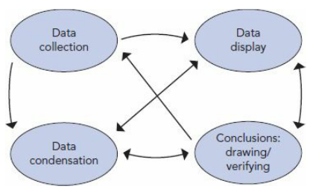
Gambar 3. 1 Analisis Data Model Interaktif Miles, Huberman,
and Johnny Saldana
- Kondensasi data (data condentation)
Setelah data terkumpul, peneliti melakukan kondensasi data (data condensation), yaitu proses memilih, menyederhanakan, mengabstrakkan, dan atau mentransformasikan data yang mendekati keseluruhan bagian dari catatan-catatan lapangan secara tertulis, transkip wawancara, dokumen-dokumen, dan materi-materi empiris lainnya. Dalam hal ini peneliti member kode (coding) transkip wawancara, observasi, dan dokumentasi yang sesuai dengan fokus penelitian dengan kode F1 (Fokus 1. Model pendidikan karkater sosial di Pondok Pesantren Al-Islam Joresan Ponorogo), F2 (Fokus 2. Muatan Nilai-nilai Pendidikan Multikultural di Pondok Pesantren Al-Islam Joresan Ponorogo), dan F3 (Fokus 3. Dampak postif pendidikan karakter sosial santri di Pondok Pesantren Al-Islam Joresan Ponorogo).
- Penyajian data (data display)
Penyajian data adalah kegiatan saat sekumpulan data disusun secara sistematis dan mungkin dipahami, sehingga memberikan kemungkinan menghasilkan kesimpulan. Bentuk penyajian data kualitatif bisa berupa teks naratif (berbentuk catatan lapangan), matriks, grafik, jaringan ataupun bagan. Dalam hal ini setelah selesai koding, peneliti menganalisis data yang dikoding dengan teori yang relevan (analisis domain) dan disajikan dalam bentuk pola, matriks, grafik, jaringan ataupun bagan.
- Kesimpulan (conclusion)
Berdasarkan dari penyajian data tersebut, kemudian peneliti bisa merumuskan kesimpulan secara holistik.

Teknik Pengecekan Data
Teknik pengecekan keabsahan data yang digunakan dalam penelitian ini adalah teknik triangulasi, yaitu teknik pengujian kredibilitas dengan cara pengecekan data dari berbagai sumber dengan berbagai cara dan berbagai waktu. Sedangkan teknik triangulasi yang digunakan dalam penelitian ini adalah triangulasi sumber yang dilakukan dengan cara mengecek data yang telah diperoleh melalui beberapa sumber, dan triangulasi teknik yang dilakukan dengan cara mengecek data kepada sumber yang sama dengan teknik yang berbeda.
Triangulasi sumber dilakukan dengan cara membandingkan hasil data yang berkaitan dengan model pendidikan karakter sosial di Pondok Pesantren Al-Islam Joresan, nilai-nilai pendidikan multikultural yang termuat dalam kegiatan tersebut, dan dampak postif kegiatan tersebut dalam membentuk karakter sosial santri dari para informan. Informan tersebut yaitu Wakil Direktur Bagian Kesiswaan dan Hubungan Masyarakat, guru pembimbing kegiatan Muhāḍarah dan Pramuka, serta santri yang menjadi Pengurus Organisasi ASLAM Pondok Pesantren Al-Islam Joresan Ponorogo.

Gambar 3. 2 Triangulasi Sumber
Sedangkan triangulasi teknik yaitu teknik yang dilakukan dengan dengan cara mengecek data kepada sumber yang sama dengan teknik yang berbeda. Pada penelitian ini, triangulasi teknik digunakan untuk mendapatkan data tentang model pendidikan karakter sosial di Pondok Pesantren Al-Islam Joresan, nilai-nilai pendidikan multikultural yang termuat dalam kegiatan tersebut, dan dampak postif kegiatan tersebut dalam membentuk karakter sosial santri dengan cara membandingkan data antara hasil observasi, wawancara, dan dokumentasi.
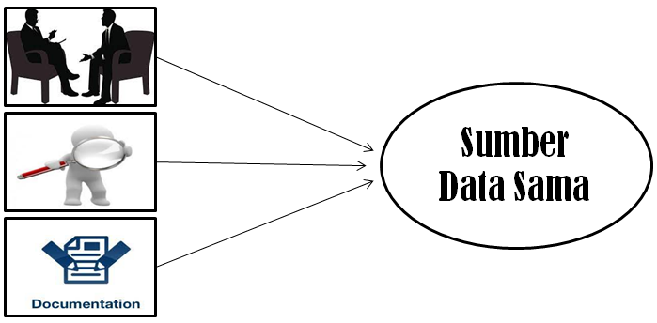
Gambar 3. 3 Triangulasi Teknik

Tahapan Penelitian
Tahap-tahap penelitian dalam penelitian ini adalah meliputi: menyusun rancangan penelitian, memilih lapangan penelitian, mengurus perizinan, menjajaki dan menilai keadaan lapangan, memilih dan memanfaatkan informan, menyiapkan perlengkapan penelitian dan yang menyangkut persoalan etik penelitian. Tahap ini dilakukan bulan Juli 2023 s.d April 2024; (2) Tahap pekerjaan lapangan, yang meliputi: memahami latar penelitian dan persiapan diri, memasuki lapangan dan berperan sebagai peserta sambil mengumpulkan data. Tahap ini dilakukan bulan November 2023 s.d Maret 2024; (3) Tahap analisis data, yang meliputi: analisis selama dan setelah pengumpulan data. Tahap ini dilakukan bulan November 2023 s.d Maret 2024; (4) Tahap penulisan laporan yaitu bulan Februari s.d April 2024.

BAB IV

MODEL PENDIDIKAN KARAKTER SOSIAL MELALUI KEGIATAN MUHĀḌARAH DAN PRAMUKA DI PONDOK PESANTREN

AL-ISLAM JORESAN PONOROGO

Paparan Data
- Muhāḍarah
Pondok Pesantren Al-Islam Joresan Ponorogo dalam melaksanakan pendidikan karakter sosial melalui berbagai kegiatan ekstrakurikuler yang diprogramkan oleh pesantren. Di antara program kegiatan tersebut yaitu kegiatan Muhāḍarah yang diberlakukan wajib bagi semua santri Pondok Pesantren Al-Islam Joresan Ponorogo, mulai kelas satu sampai dengan kelas lima. Hal ini sebagaimana keterangan yang diperoleh peneliti melalui wawancara dengan Ust. Achmat Slamet, S.Pd.I. selaku Wakil Direktur Bagian Kesiswaan dan Hubungan Masyarakat bahwa “santri walaupun jumlah sekian itu semua untuk mengikuti Muhāḍarah, dan semuanya mendapatkan giliran untuk mengikuti Muhāḍarah.”
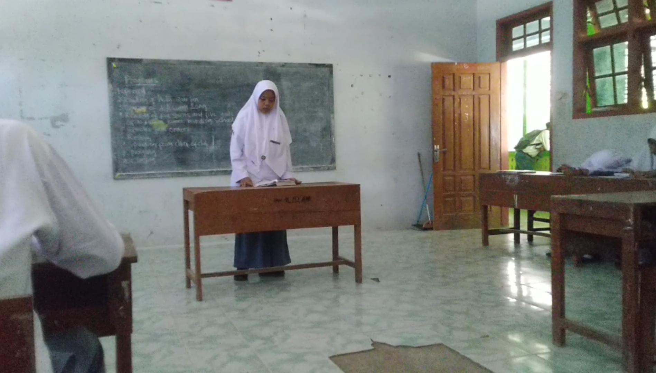
Gambar 4. 1 Seorang Santri Bertugas Sebagai MC dalam
Kegiatan Muhāḍarah
Kegiatan Muhāḍarah tersebut dilaksanakan setiap satu minggu sekali yaitu ketika hari Sabtu pada jam pelajaran ke tujuh dan ke delapan. Kegiatan Muhāḍarah di Pondok Pesantren Al-Islam Joresan Ponorogo sebagai sebuah kegiatan ekstrakulikuler yang wajib diikuti oleh seluruh santri diperkuat oleh hasil wawancara dengan Ust. Syahri, S.Pd.I. selaku Pembimbing Kegiatan Muhāḍarah yang menyatakan bahwa:
“Muhāḍarah ini adalah kegiatan ekstra wajib yang dilaksanakan di pondok pesantren cuma waktu pelaksanaannya ini ketika di dalam jam pelajaran tidak di luar jam pelajaran.”
Kegiatan Muhāḍarah dalam pelaksanaannya sepenuhnya dijalankan oleh Pengurus Organisasi ASLAM. Mulai dalam penjadwalan petugas, pemilihan bahasa, hingga pelaksanannya ditentukan oleh Pengurus Organisasi ASLAM. Hal ini peneliti temukan melalui penjelasan dari hasil wawancara dengan Ust. Syahri, S.Pd.I. selaku pembimbing kegiatan Muhāḍarah, beliau mengatakan bahwa:
“Yang mengelompokkan semuanya adalah anak yang dari organisasi, yang menentukan ya anak sendiri. Misalkan kelompok satu dari anak ini, jumlah mulai dari kelas 1 sampai kelas 4 jumlah berapa, dibagi berapa kelompok sehingga nanti tinggal menentukan kelas 1A berapa anak, 1B berapa anak, dan seterusnya.”
Selain itu, ditemukan bahwa dalam pelaksanaan kegiatan Muhāḍarah ini menggunakan berbagai bahasa, mulai dari bahasa lokal hingga bahasa internasional. Bahasa yang digunakan dalam kegiatan Muhāḍarah ini adalah bahasa Jawa, bahasa Indonesia, bahasa Arab, dan bahasa Inggris. Pengunaan bahasa ini ditentukan berdasarkan jadwal yang telah ditetapkan oleh pengurus organisasi. Hal ini sebagaimana hasil wawancara dengan Ust. Syahri, S.Pd.I., beliau mengatakan bahwa:
“Jadwal bahasa dalam Muhāḍarah ini dijadwal serentak, artinya misalkan hari Sabtu ini menggunakan bahasa Arab, jadi semuannya bahasa Arab, minggu depan bahasa Inggris jadi bahasa Inggris, minggu depannya lagi bahasa Indonesia bahasa Jawa berarti ya tetep seperti itu, jadi ndak campur.”
Kegiatan Muhāḍarah menggunakan empat bahasa ini juga ditemukan melalui hasil wawancara dan dokumentasi. Kemudian, pemilihan materi di dalam pelaksanaan Muhāḍarah ini sepenuhnya diberikan kebebasan kepada santri. Sebagaimana temuan hasil wawancara dengan Ust. Syahri, S.Pd.I. selaku pembimbing kegiatan Muhāḍarah yang menyatakan bahwa “Materi pidato itu anak-anak dibebaskan untuk memilih sendiri, jadi mau memilih apa itu terserah.”
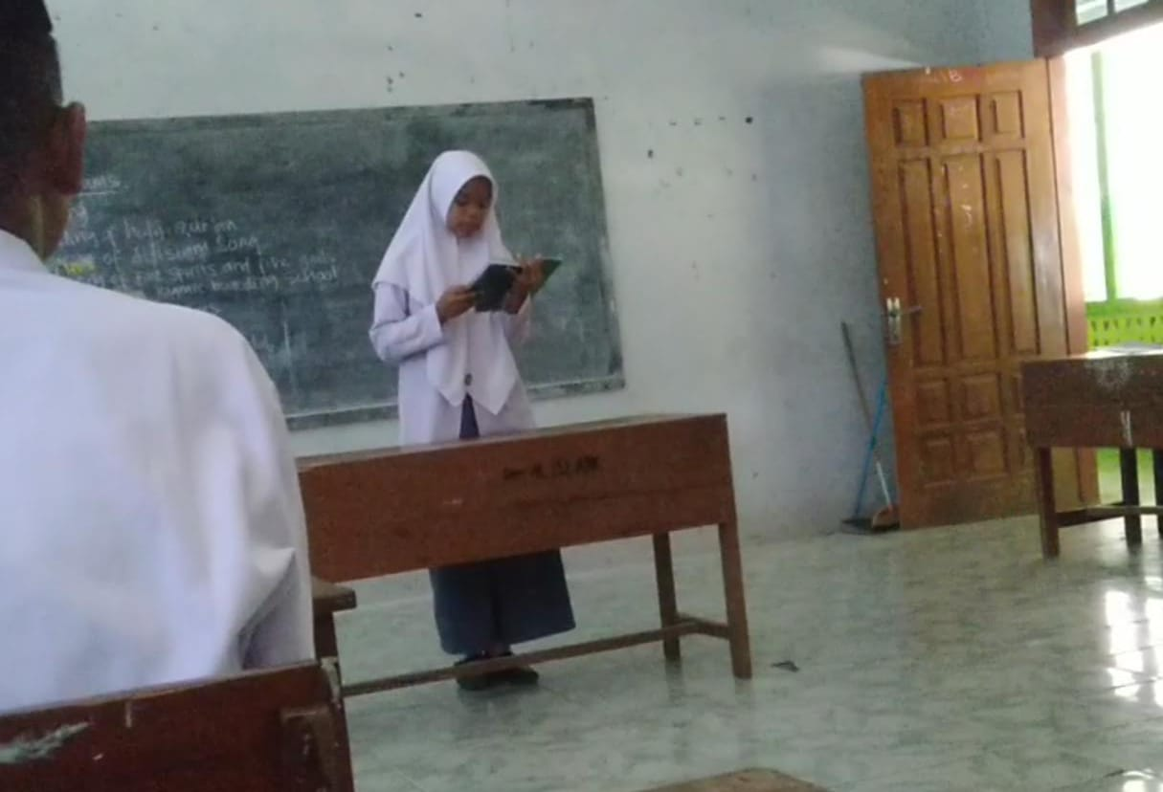
Gambar 4. 2 Santriwati Sedang Berpidato dengan Materinya
Selain itu, kegiatan Muhāḍarah juga diprogramkan secara rutin adanya kegiatan perlombaan antar santri, baik santri putra maupun santri putri. Perlombaan Muhāḍarah ini dilaksanakan dalam satu tahun sekali. Hal ini sebagaimana peneliti temukan dari deskripsi pengambilan data melalui dokumentasi.
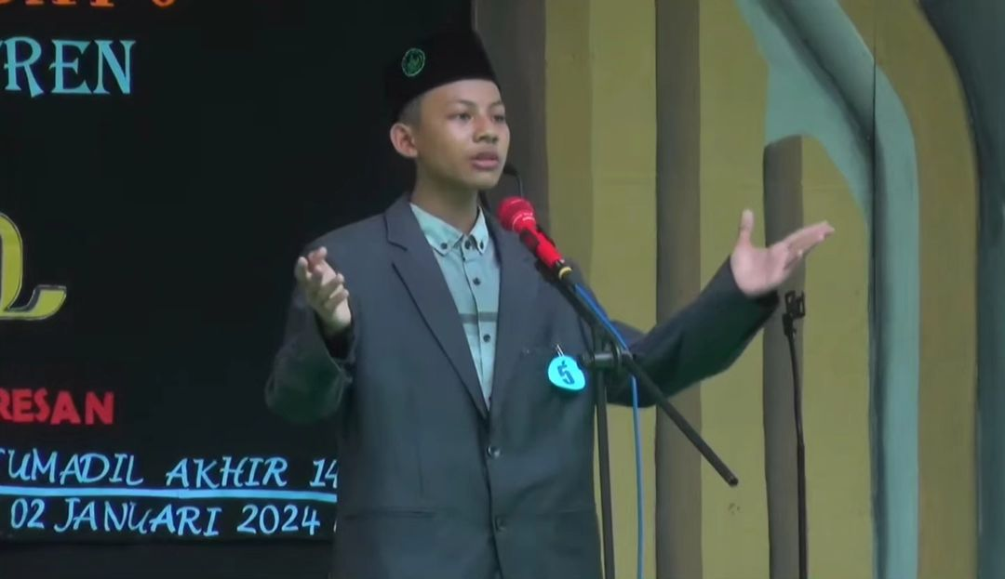
Gambar 4. 3 Pelaksanaan lomba MQK dan Pidato (Muhāḍarah)
- Pramuka
Kegiatan Pramuka ini merupakan salah satu kegiatan wajib yang dilaksanakan pada setiap hari Kamis mulai pukul 14.00 – 15.30 WIB. Kegiatan ini sepenuhnya dijalankan oleh para santri yang menjabat sebagai Pengurus Pramuka atau para santri yang kelas lima. Hal ini sebagaimana hasil wawancara dengan Ust. Achmat Slamet, S.Pd.I. selaku Wakil Direktur Bagian Kesiswaan dan Hubungan Masyarakat yang menjelaskan bahwa:
“Pramuka, dilaksanakan setiap hari Kamis mulai jam 14.00 – 15.30 WIB, itupun juga langsung ditangani anak-anak kami di organisasi ASLAM. Guru-guru itu hanya memantau tidak sampai ke lapangan, jadi pelaksana semuanya, mulai dari materi apa, jadwalnya bagaimana, itu semua anak-anak kami dari ASLAM.”
Melalui penjelasan tersebut, ditemukan bahwa pelaksana dari kegiatan Pramuka ini sepenuhnya dari para santri Organisasi ASLAM dan seluruh santri wajib untuk mengikuti kegiatan tersebut. Pernyataan ini diperkuat dari hasil wawancara dengan Ust. M. Irfan Riyadi, M.Pd. selaku pembimbing kegiatan Pramuka yang memberikan penjelasan bahwa:
“Kalau di sini itu mas, dalam satu kesatuan tingkatan di sini kalau dilihat dari programnya sekolah itu kan ada tiga sekolah, satu MTs, dua Aliyah, tiga SMK. Lah mengenai organisasi itu terpusat menjadi satu, satu tapi dijenjang Aliyah atau SMK. Artinya mulai kelas 2 SMK/MA pertengahan itu kan sudah menjabat menjadi Pengurus Pramuka.”
Keterangan tersebut menunjukkan bahwa santri kelas lima atau dua MA/SMK sudah menjabat sebagai Pengurus Organisasi Pramuka. Hal ini sebagaimana peneliti temukan dari deskripsi pengambilan data melalui dokumentasi. Selain itu, ditemukan dalam Pramuka sebuah kegiatan yang dijalankan dalam melatih kekompakan antar santri yaitu melalui semacam game atau permainan. Kegiatan ini dijadikan untuk membangun kekompakan antar rekan timnya agar bisa saling bersaing dengan kelompok yang lainnya. Berdasarkan hasil wawancara dengan Ust. M. Irfan Riyadi, M.Pd. dijelaskan bahwa:
“Untuk melatih kekompakan itu berbentuk game, semacam outbound itu malah semacam cinderung ada daya saing jadi malah membuat kompak anak. Jadi, kan dia kerja timnya malah luar biasa, karena dia merasa punya tim, jadi kan ketika seperti itu malah terlihat kompaknya.”
Selain kegiatan dalam bentuk game tersebut, dalam pelaksanaan Pramuka juga ditemukan adanya buku bukti mengikuti kegiatan atau absensi. Buku ini dijadikan pedoman bagi para guru untuk memantau kejujuran para santri dalam hal keaktifannya mengikuti kegiatan Pramuka.
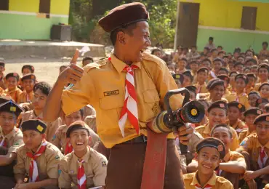
Gambar 4. 4 Pelaksanaan Apel Kegiatan Pramuka
Selain itu, dalam kegiatan Pramuka juga ditemukan adanya agenda perkemahan, yang mana dalam hal ini para santri diberikan amanah untuk mampu menjaga barang bawaannya selama kegiatan berlangsung, baik berupa inventaris pesantren maupun barang bawaannya pribadi. Hal ini sebagaimana dari hasil wawancara dengan Ust. M. Irfan Riyadi, M.Pd. yang menyatakan bahwa:
“Pada saat ada kegiatan-kegiatan perkemahan atau pada saat apa kan itu juga kita amanahi untuk membawa barang-barang, dan juga barang-barang tersebut harus terjaga sampai selesai.”
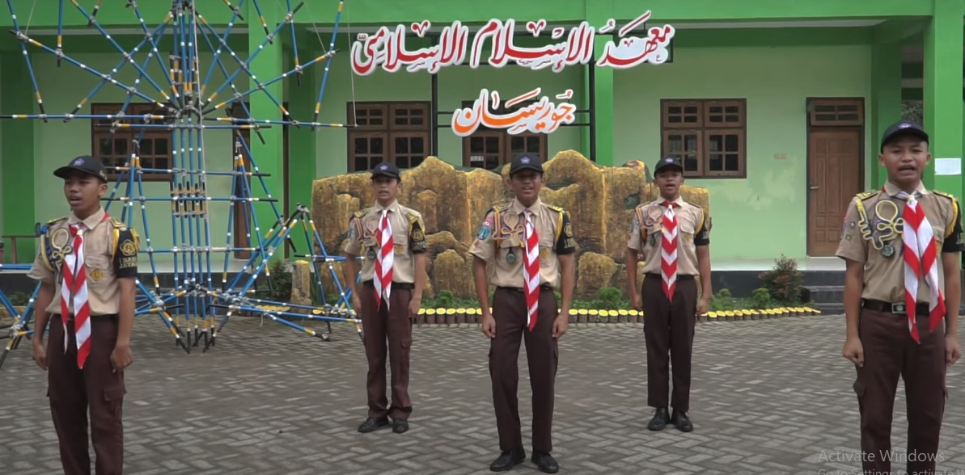
Gambar 4. 5 Yel-yel Jambore Pramuka oleh santri MA Al-Islam Joresan
Program kegiatan yang dilaksanakan dalam Pramuka ini tidak hanya bersifat permainan saja, namun ada kegiatan dalam bentuk PBB, yelyel, dan pelatihan. Data ini kami peroleh berdasarkan hasil wawancara dengan Ust. M. Irfan Riyadi, M.Pd. yang menjelaskan bahwa:
“Yelyel, nyanyi, kemudian kegiatan PBB itu kan harus cinderung dengan kekompakan juga, variasi PBB yelyel kreasi itu kan pasti membentuk kekompakan peserta didik.”
Hal ini sebagaimana peneliti temukan dari deskripsi pengambilan data melalui dokumentasi. Paparan di atas merupakan data temuan yang telah peneliti telusuri berdasarkan hasil wawancara, observasi dan dokumentasi dari para informan mengenai pelaksanaan dari kegiatan Pramuka di Pondok Pesantren Al-Islam Joresan Ponorogo.
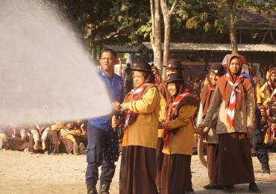
Gambar 4. 6 Kegiatan Pelatihan dalam Pramuka

Analisis Data
- Muhāḍarah
Semua santri diwajibkan mengikuti kegiatan Muhāḍarah tersebut merupakan bagian dari pendidikan karakter sosial model suplemen. Kegiatan Muhāḍarah tersebut termasuk bagian pendidikan karakter sosial model suplemen karena bersifat sebagai pendukung bagi para santri untuk mengembangkan karakternya. Semua santri mendapatkan giliran yang sama dalam berpidato ini bisa meningkatan karakter sikap tanggung jawab dan rasa percaya diri para santri. Selain itu, para santri juga diajarkan untuk patuh dan taat pada peraturan merupakan nilai kedisiplinan, karena para santri diajarkan untuk taat dan patuh terhadap peraturan.
Penjadwalan dari Pengurus Organisasi ASLAM ini merupakan pendidikan karakter sosial yang memuat nilai disiplin, tanggung jawab, dan komunikatif. Hal ini melatih kedisiplinan mereka di dalam menjalankan berbagai kegiatan yang diprogramkan pesantren. Selain itu, terdapat nilai tanggung jawab karena para santri yang menjadi pengurus organisasi diberikan amanah untuk menjalankan pelaksanaan kegiatan. Melalui organisasi ASLAM ini para santri juga diajarkan untuk memperlihatkan rasa senang berbicara atau mudah berteman terlebih di dalam menjalankan organisasi.
Bahasa yang digunakan dalam Muhāḍarah dengan menggunakan multibahasa dan penggunaan bahasa ditentukan secara serentak sesuai jadwal ini merupakan bentuk pendidikan karakter yang memuat nilai toleransi dan demokratis. Nilai toleransi di sini karena para santri diajarkan untuk bisa menghargai adanya ragam bahasa yang ada meskipun berbeda dengan keyakinan atau pandangan mereka. Sedangkan nilai demokratis karena para santri mendapatkan persamaan hak, partisipasi setara, dan prinsip mayoritas, yang dalam hal ini adalah para santri diajarkan untuk berlaku sama di hadapan para teman-teman dengan mematuhi terhadap penjadwalan yang telah ditetapkan.
Materi pidato bagi santri dibebaskan untuk memilih sendiri merupakan bentuk pendidikan karakter yang memuat nilai demokrasi dan toleransi. Nilai demokrasi di sini karena para santri dilatih untuk mampu menghargai aspirasi orang lain dan kesempatan untuk memilih pilihannya sendiri. Selain itu, dengan dibebaskannya para santri untuk memilih materi bisa menumbuhkan sikap menghargai orang lain yang memiliki perbedaan pilihan.
- Pramuka
Penanganan kegiatan Pramuka secara mandiri dari anak-anak organisasi ASLAM ini bagian dari pendidikan karakter dengan model suplemen. Melalui kegiatan Pramuka, para santri akan diajarkan untuk mampu menjalankan kegiatan yang bermakna, karena melalui pelaksanaan kegiatan secara mandiri ini para santri akan terbentuk karakter sosial berupa sikap disiplin dan tanggung jawab dalam melaksanakannya. Kegiatan Pramuka ini masuk dalam model suplemen karena pelaksanaannya berada di luar jam pelajaran, dan bersifat sebagai pendukung bagi para peserta didik untuk mengembangkan pendidikan karakternya.
Kegiatan Pramuka yang organisasinya dijalankan oleh santri kelas dua MA/SMK ini merupakan bagian dari pendidikan karakter sosial dengan model suplemen. Melalui kegiatan Pramuka, para santri akan diajarkan untuk mampu menjalankan kegiatan yang bermakna, karena penugasan para santri sebagai pengurus organisasi ini bisa membentuk karakter disiplin dan tanggung jawab para santri. Selain itu, dengan dijadikannya sebagai pengurus juga mampu meningkatkan rasa kepedulian santri terhadap lingkungan sosial, serta melalui interaksi-interaksi antar sesama inilah yang bisa dijadikan untuk membangun karakter bersahabat/komunikatif.
Kegiatan outbon atau semacam game dalam Pramuka merupakan kegiatan yang dapat membentuk karakter sosial santri berupa sikap disiplin, tanggung jawab, peduli sosial, bersahabat/komunikatif, dan toleransi. Karena para santri diajarkan untuk terlibat dalam kegiatan sosial, bergaul dengan teman tanpa membedakan suku, ras dan etnis, dan diajarkan pula bekerja kelompok dengan baik. Selain itu, melalui kegiatan tersebut bisa menumbuhkan sikap tanggung jawab, bersahabat/komunikatif, menyesuaikan diri dengan orang lain, disiplin, dan belajar solidaritas di antara tim.
Buku pantauan anak ini bisa dijadikan sebagai alat untuk membentuk kejujuran santri dalam kehadiran. Karena ketika santri akan ditanya oleh wali kelas dalam kehadirannya mengikuti kegiatan, maka di situlah dia dites dapat dipercaya dalam perkataan atau tindakannya. Selain itu, juga terdapat bentuk kegiatan internalisasi karakter sosial berupa tanggung jawab yaitu melalui kegiatan perkemahan. Kegiatan perkemahan dalam Pramuka ini dapat membentuk karakter sosial tanggung jawab santri, karena para santri ditunut untuk mampu menjaga dari barang yang dibawanya hingga selesainya kegiatan. Dan hal ini merupakan bentuk tugas dan kewajiban yang harus dijalankan.
Bentuk kegiatan selanjutnya dalam Pramuka yaitu Yelyel dan PBB. Kegiatan ini merupakan bentuk pendidikan karakter sosial untuk membentuk sikap peduli sosial, bersahabat/komunikatif dan toleransi. Karena para santri diajarkan untuk mampu disiplin bekerja sama dalam kelompok. Dengan demikian, para santri akan tertanam sikap untuk selalu komunikatif dengan sesama teman yang ditunjukkan dengan sikap memperlihatkan rasa senang berbicara atau mudah berteman.

Sinkronisasi dan Transformatif
Berdasarkan analisis data tersebut, ditemukan bahwa dalam kegiatan Muhāḍarah terdapat 5 nilai karakter sosial berupa disiplin, tanggung jawab, komunikatif, toleransi, dan demokrasi. Sedangkan kegiatan Pramuka di dalamnya terdapat 6 nilai karakter sosial berupa nilai jujur, disiplin, tanggung jawab, peduli sosial, komunikatif, dan toleransi. Nilai-nilai tersebut ditanamkan melalui pendidikan karakter sosial model suplemen. Singkronisasi dan transformatif model suplemen dalam pendidikan karakter di Pondok Pesantren Al-Islam Joresan Ponorogo bisa digambarkan sebagai berikut:
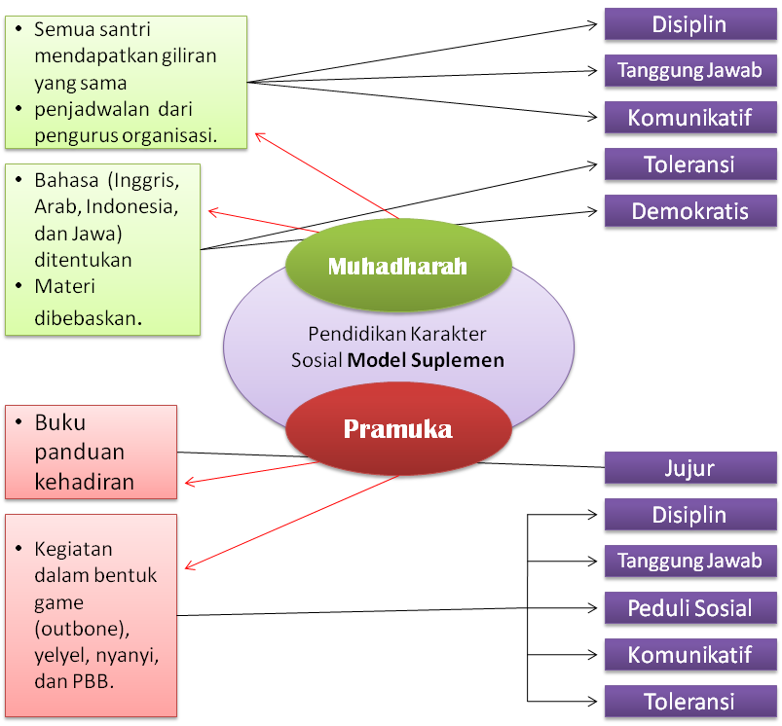
Gambar 4. 7 Pendidikan Karakter Sosial Model Suplemen
Kegiatan Muhāḍarah di Pondok Al-Islam Joresan ini merupakan bagian dari pendidikan karakter model suplemen. Kegiatan ini merupakan bagian dari pendidikan karakter sosial model suplemen karena bisa dijadikan sebagai sarana untuk menanamkan nilai-nilai karakter sosial terhadap santri melalui kegiatan di luar pembelajaran.
Kegiatan outbon atau semacam game, Yelyel dan PBB dalam Pramuka merupakan kegiatan yang dapat membentuk karakter sosial santri berupa sikap disiplin, tanggung jawab, peduli, santun, dan percaya diri. Di dalam pelaksanaan Pramuka terdapat buku pantauan anak atau absensi, hal ini bisa dijadikan sebagai alat untuk membentuk kejujuran santri dalam kehadiran. Kegiatan Perkemahan dalam Pramuka ini dapat membentuk karakter sosial tanggung jawab santri.

BAB V
NILAI-NILAI PENDIDIKAN MULTIKULTURAL DALAM KEGIATAN MUHĀḌARAH DAN PRAMUKA DI PONDOK PESANTREN

AL-ISLAM JORESAN PONOROGO

Paparan Data
- Muhāḍarah
Pendidikan karakter sosial santri di Pondok Pesantren Al-Islam Joresan Ponorogo di antaranya melalui kegiatan Muhāḍarah yang dilaksanakan pada setiap hari Sabtu. Kegiatan ini wajib diikuti oleh seluruh santri Pondok Pesantren Al-Islam Joresan Ponorogo, meskipun demikian para santri tetap memperoleh hak yang sama di dalam berlatih pidato dalam kegiatan Muhāḍarah ini. Hal ini sebagaimana keterangan hasil wawancara dengan Ust. Achmat Slamet, S.Pd.I. selaku Wakil Direktur Bagian Kesiswaan dan Hubungan Masyarakat yang menyampaikan bahwa:
“Jadi, dari sekian banyak santri dibuat sekitar 70 kelompok atau klub Insyāallāh. Jadi, dari santri walaupun jumlah sekian itu semua untuk mengikuti Muhāḍarah, dan semuanya mendapatkan giliran untuk mengikuti Muhāḍarah.”
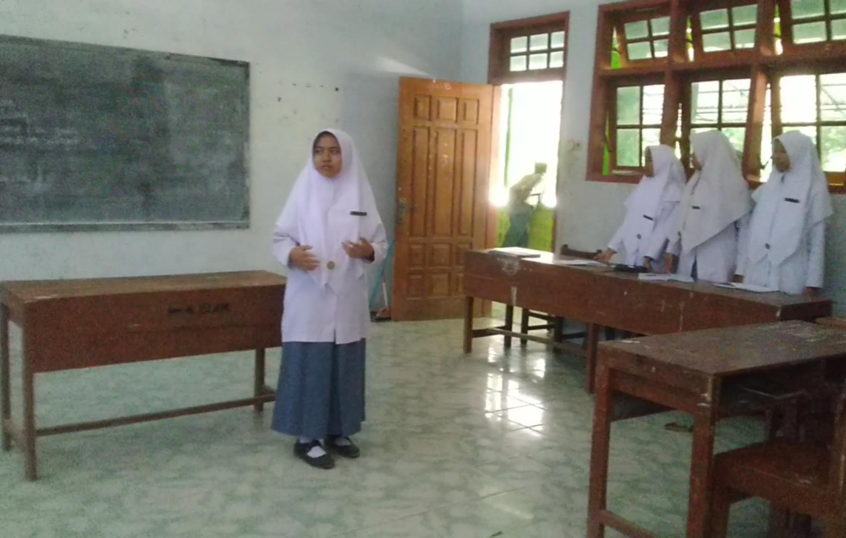
Gambar 5. 1 Santriwati Menjadi Petugas Pemandu Mars Al-Islam
dalam Kegiatan Muhāḍarah
Dengan demikian, meskipun jumlah santri yang mengikuti kegiatan Muhāḍarah dalam jumlah yang besar mereka tetap mendapatkan haknya sesuai dengan penjadwalan yang telah ditentukan oleh Pengurus kegiatan Muhāḍarah ini. Bahasa yang digunakan dalam kegiatan Muhāḍarah ini beragam, mulai dari bahasa lokal hingga bahasa Internasional. Berdasarkan data yang ditemukan, bahasa yang digunakan dalam Muhāḍarah ini meliputi empat bahasa, yaitu bahasa Arab, bahasa Inggris, bahasa Indonesia, dan bahasa Jawa sesuai dengan penjadwalan yang telah ditentukan. Data ini diperoleh melalui hasil wawancara dengan Ust. Syahri, S.Pd.I. selaku pembimbing kegiatan Muhāḍarah yang memberikan keterangan bahwa:
“Bahasa yang digunakan dalam Muhāḍarah di Pondok Al-Islam sama seperti awal mula Muhāḍarah dulu yaitu ada 4 bahasa, bahasa Arab kemudian bahasa Inggris, bahasa Indonesia dan bahasa Jawa. Jadi, bahasa Jawanya itu tetep ada.”
Kegiatan Muhāḍarah menggunakan empat bahasa ini juga ditemukan melalui hasil wawancara dan dokumentasi. Selain itu, di dalam kegiatan Muhāḍarah ini para santri diberikan kebebasan untuk menentukan materi yang akan disampaikannya. Data ini penulis peroleh dari hasi wawancara dengan Ust. Syahri, S.Pd.I. selaku pembimbing kegiatan Muhāḍarah yang memberikan keterangan bahwa “Materi pidato itu anak-anak dibebaskan untuk memilih sendiri, jadi mau memilih apa itu terserah.”
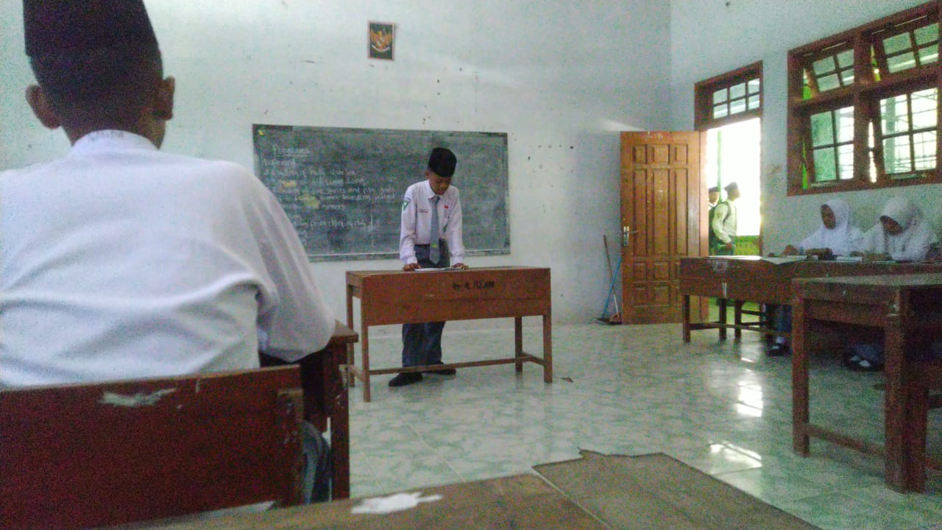
Gambar 5. 2 Petugas MC dalam Kegiatan Muhāḍarah
Menggunakan Bahasa Inggris
- Pramuka
Pendidikan karakter sosial yang lain yaitu melalui program kegiatan Pramuka. Pelaksanaan kegiatan Pamuka di Pondok Pesantren Al-Islam Joresan Ponorogo ini dijalankan oleh Pengurus Organisasi ASLAM yang ditugasi oleh pihak madrasah untuk melaksanakannya. Mulai dari penentuan materi hingga penentuan jadwal diserahkan langsung kepada pelaksana yaitu para pengurus dari Organisasi ASLAM. Demikian keterangan yang dipaparkan berdasarkan hasil wawancara dengan Ust. Achmat Slamet, S.Pd.I. selaku Wakil Direktur Bagian Kesiswaan dan Hubungan Masyarakat sebagai berikut:
“Guru-guru itu hanya memantau tidak sampai ke lapangan, jadi pelaksana semuanya, mulai dari materi apa, jadwalnya bagaimana, itu semua anak-anak kami dari ASLAM.”
Berdasarkan data tersebut, menunjukkan bahwa kegiatan Pramuka ini tidak sepenuhnya diserahkan kepada para santri dari pengurus organisasi namun tetap ada pemantauan dari para guru pembimbing di dalam mengawasi kinerja dari pelaksanaannya. Selain itu, Ust. Achmad Slamet juga memberikan keterangan bahwa para santri mendapatkan hak yang sama di dalam mengikuti kegiatan Pramuka, dan mendapatkan perlakuan yang sama antar satu santri dengan yang lainnya meskipun memiliki latar belakang suku, ras, bahasa, dan asal yang berbeda. Hal ini sebagaimana data yang diperoleh melalui wawancara dengan Ust. Achmat Slamet, S.Pd.I. bahwa “Pada saat pendidikan itu semua adalah santri kita, semua sama.”
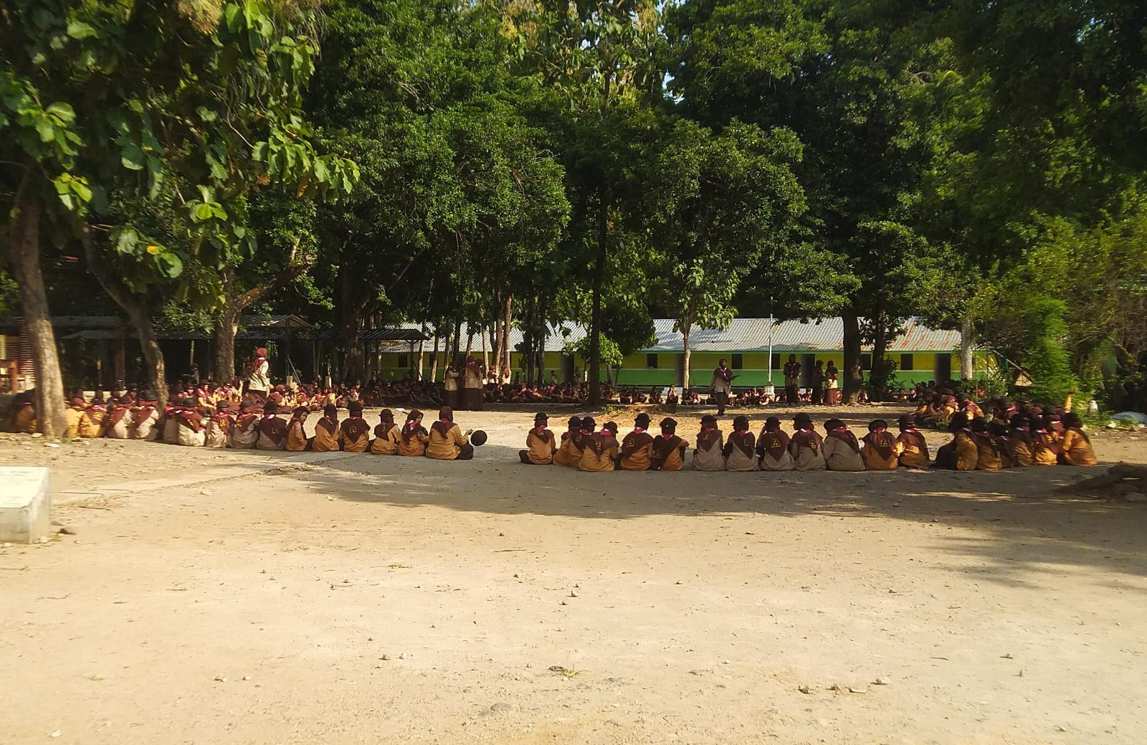
Gambar 5. 3 Kegiatan Pramuka Mingguan yang
diikuti oleh Seluruh Santri
Data tersebut menunjukkan bahwa para santri mendapatkan perlakuan dan hak yang sama dalam berbagai kegiatan pendidikan di Pondok Pesantren Al-Islam Joresan Ponorogo secara umum, dan secara khusus di dalam pelaksanaan dari kegiatan Pramuka. Selain itu, baik dalam kegiatan Muhāḍarah maupaun Pramuka para santri juga diperlakukan adil, ketika terdapat santri yang melakukan terhadap pelanggaran maka akan mendapatkan tindakan sesuai tingkat pelanggarannya. Data ini penulis peroleh dari hasil wawancara dengan Ust. Achmat Slamet, S.Pd.I. yang menerangkan bahwa “Santri yang melakukan pelanggaran akan mendapatkan tindakan berdasarkan tingkat pelanggarannya.”
Data tersebut menunjukkan bahwa dalam kegiatan Muhāḍarah maupun Pramuka para santri diperlakukan secara adil ketika terdapat santri yang melakukan sebuah pelanggaran terhadap aturan yang diberlakukan oleh Pesantren. Kemudian, di dalam kedua kegiatan tersebut juga ditemukan bahwa para santri dan guru selalu terjalih hubungan yang baik. Sebagaimana hasil wawancara dengan Ust. Achmat Slamet, S.Pd.I. selaku Wakil Direktur Bagian Kepeserta didikan dan Hubungan Masyarakat, “Hubungan saling aktif di antara santri, pembimbing dan koordinator organisasi dengan saling menghargai.”
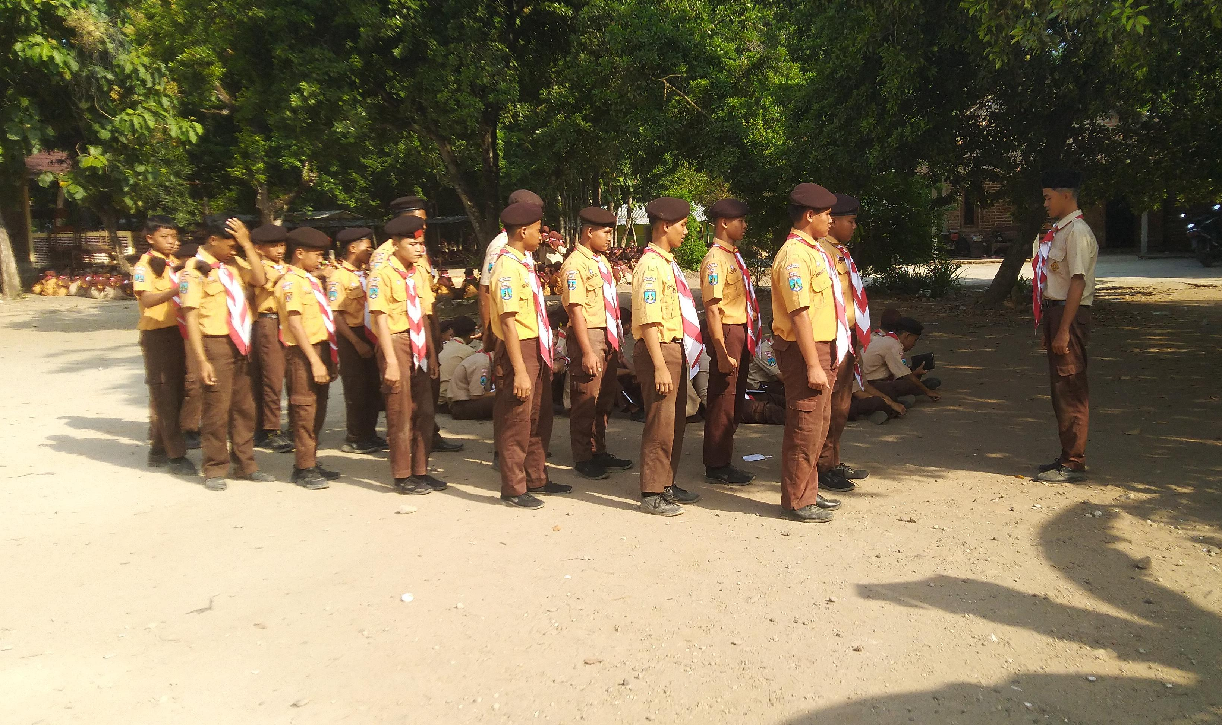
Gambar 5. 4 Kegiatan PBB yang Dipimpin oleh Pengurus
Organisasi ASLAM
Data tersebut menunjukkan bahwa antara santri, pembimbing, dan koordinator organisasi selalu terjalin komunikasi yang baik dengan saling menghargai antara satu dengan yang lainnya. Komunikasi yang baik ini terlebih dalam melaksanakan kegiatan, baik kegiatan Muhāḍarah maupun Pramuka. Kemudian dalam pembentukan karakter sosial santri, juga ditemukan bahwa dalam penentuan ketua organiasasi ASLAM di Pondok Pesantren Al-Islam Joresan Ponorogo ini dilakukan secara demokrasi, yakni calon ketua yang akan menjalankan roda organisasi ini dipilih langsung oleh seluruh santri. Data ini diperoleh melalui hasil wawancara dengan Ust. Achmat Slamet berikut:
“Pemilihan ketua organisasi ASLAM ini saya buat demokrasi. Jadi, dari kandidatnya kita pilih dengan uji kelayakan, setelah itu kita bikin pemilihan umum. Dan dari setiap kandidat itu juga diberikan kesempatan untuk menyampaikan visi-misinya.”
Selain itu, ditemukan pula data yang menyatakan bahwa santri Pondok Pesantren Al-Islam Joresan Ponorogo ini memang berasal dari beragam latar belakang (majemuk), namung di antara para santri yang beragam tersebut tetap bisa saling menghargai karena berada di dalam satu aturan yang telah ditetapkan dari pesantren. Data ini sebagaimana diungkapkan oleh Ust. M. Irfan Riyadi, M.Pd. berdasarkan hasil wawancara sebagai berikut:
“kenyataannya yang sekolah di sini itu dari berbagai daerah, baik itu dari Papua ada, dari Aceh ada, dari Riau ada, dari Kalimantan, Sulawesi ada, artinya kan dari seluruh penjuru di Indonesia ini kan ada yang sekolah di sini. Lha maka karena kita juga ini lembaga pendidikan, maka ya kita semuanya tetap kita naungi tidak membeda-bedakan antar latar belakang itu tadi, tidak membeda-bedakan antar daerah itu tadi, yang jelas ya sudah ketika kita sekolah di sini apa yang ada di sini ya udah kita ikuti aturan apa yang ada di sini.
Demikian data-data yang diperoleh peneliti yang berkaitan dengan kegiatan pendidikan karakter sosial di Pondok Pesantren Al-Islam Joresan Ponorogo. Berdasarkan data tersebut, penulis akan menganalisisnya dengan teori mengenai nilai-nilai pendidikan multikultural yang dipaparkan pada bab selanjutnya.

Analisis Data
- Muhāḍarah
Santri mendapatkan giliran yang sama untuk mengikuti kegiatan atau berpidato dalam Muhāḍarah merupakan bagian dari pendidikan karakter sosial yang memuat nilai pendidikan multikultural berupa kesetaraan dan keadilan. Karena para santri diberikan hak-hak dalam berperan dan berpartisipasi dalam kegiatan Muhāḍarah tanpa diskriminasi dan marginalisasi, apapun suku, etnik, budaya, faham, keyakinan, status sosial, dan gender. Selain itu, hal ini sekaligus bentuk keadilan dari pihak madrasah di dalam memberikan hak bagi warganya yang dalam hal ini adalah para santri untuk memperoleh fasilitas pendidikan yang sama.
Penggunaan bahasa Arab, bahasa Inggris, bahasa Indonesia, dan bahasa Jawa dalam kegiatan Muhāḍarah merupakan bentuk pendidikan karakter sosial yang memuat nilai pluralitas (kemajemukan). Karena hal ini menjadi sebuah sistem nilai atau pandangan yang mengakui keragaman di dalam suatu bangsa. Keberagaman bahasa pidato yang digunakan ketika Muhāḍarah ini bisa menjadi sebuah wadah untuk dapat memfasilitasi tumbuh dan berkembangnya pandangan inklusif keagamaan di kalangan santri. Sehingga persoalan-persoalan tentang perbedaan yang terjadi di lingkungan sosial dengan mudah dapat dipahami dan direspon bahwa setiap perbedaan entitas harus terus dipertahankan keberadaannya berdampingan dengan entitas lainnya.
Materi pidato dibebaskan untuk memilih sendiri ini memuat nilai pendidikan multikultural berupa demokrasi, karena para santri diberikan kebebasan untuk mengemukakan pendapat atau materi yang dipilihnya. Dengan dibebaskannya untuk memilih materi ini menunjukkan adanya kebebasan berpendapat atau memilih, serta melatih sikap menghargai setiap pendapat yang dikemukakan oleh orang lain.
- Pramuka
Kegiatan Pramuka di Pondok Pesantren Al-Islam Joresan Ponorogo dalam pelaksanaannya wajib diikuti seluruh santri baik tingkat MTs maupun MA yang diorganisasikan dalam satu organisasi oleh santri tingkat MA/SMK kelas dua merupakan pendidikan karakter sosial yang memuat nilai pendidikan multikultural berupa kesetaran. Karena para santri diberikan hak-hak dalam berperan dan berpartisipasi dalam kegiatan pramuka tanpa diskriminasi dan marginalisasi, apapun suku, etnik, budaya, faham, keyakinan, status sosial dan gender. Salah satu bentuk eksistensial dari sebuah demokrasi adalah kesetaraan atau kesamaan, yang orientasinya adalah memperlakukan semua orang sama dan sederajat dalam konteks demokrasi.
Pelaksanaan kegiatan Pramuka yang diserahkan kepada para santri merupakan pendidikan karakter sosial yang memuat nilai pendidikan multikultural berupa demokrasi. Melalui model ini, para santri khususnya para pengurus organisasi diberikan kesempatan untuk ikut serta berpartisipasi dalam pelaksanaan kegiatan madrasah yang tetap terus saling berkomunikasi dengan para guru pembimbingnya. Dengan jalinan komunikasi yang baik tersebut, nantinya bisa menciptakan keberlangsungan kegiatan yang dilaksanakan dengan baik dan tujuan dari kegiatan tersebut bisa tercapai.
Semua Santri diperlakukan sama dalam proses pendidikan, dalam hal ini baik pada saat kegiatan Muhāḍarah maupun Pramuka merupakan bentuk pendidikan karakter sosial yang memuat nilai pendidikan multikultural berupa kesetaraan. Karena para santri diberikan hak-hak yang berperan dan berpartisipasi dalam kegiatan Muhāḍarah tanpa diskriminasi dan marginalisasi, apapun suku, etnik, budaya, faham, keyakinan, status sosial dan gender.
Santri yang melakukan pelanggaran akan mendapatkan tindakan berdasarkan tingkat pelanggarannya merupakan bentuk pendidikan karakter sosial yang memuat nilai keadilan. Ketika santri melakukan sebuah pelanggaran, maka dia akan mendapatkan tindakan secara adil dan ini merupakan bagian dari reward and phunisment. Pihak madrasah memberikan perlakuan yang sama dalam hukuman dan sanksi. Jika salah satu di antara santri melanggar tata tertib, maka santri yang bersangkutan akan mendapat hukuman baik laki-laki maupun perempuan.
Hubungan saling aktif di antara santri, pembimbing dan koordinator organisasi dengan saling menghargai merupakan pendidikan karakter sosial yang memuat nilai multikultural berupa kemajemukan. Karena melalui hubungan yang saling menghargai tersebut dapat menjalin pertalian sejati kebinekaan dalam ikatan-ikatan berkeadaban, bertoleransi keragaman etnik atau kelompok-kelompok kultural dalam pesantren.
Pemillhan ketua oganisasi oleh seluruh santri dan kesempatan untuk menyampaikan visi-misi merupakan bentuk pendidikan karakter yang memuat nilai multikultural berupa demokrasi. Melalui cara ini para santri diberikan pendidikan kebebasan mengemukakan pendapat dan menghargai perbedaan pendapat antar satu dengan yang lain. Selain itu, hal ini juga dapat dijadikan sebagai usaha untuk menanamkan nilai-nilai demokrasi berupa kebebasan mengemukakan pendapat dan kebebasan berpartisipasi, karena para santri jugas dilibatkan dalam menentukan calon pemimpinnya.
Santri Pondok Pesantren Al-Islam Joresan Ponorogo meskipun berasal dari berbagai daerah, baik dari Aceh, Riau, Kalimantan, Sulawesi, dan seluruh penjuru Indonesia namun tetap berada dalam satu aturan yang sama menunjukkan kemajemukan para santri yang tinggal di pesantren. Namun keragaman atau kemajemukan tersebut senantiasa dipandang positif dan optimis sebagai kenyataan riil oleh semua anggota pesantren dalam menjalani kehidupan berbangsa dan bernegara, serta berupaya membangun kesadaran sosial. Dengan demikian, Pondok Pesantren Al-Islam Joresan Ponorogo telah mengimplementasikan dari wawasan multikultural karena keberadaan santri yang datang dari berbagai wilayah dari Sabang sampai Merauke yang pasti mempunyai karakteristik tersendiri dalam perbedaan namun mereka tetap saling belajar memahami budaya yang berbeda dan hidup harmonis dalam perbedaan.

Sinkronisasi dan Transformatif
Berdasarkan analisis data tersebut, ditemukan bahwa dalam kegiatan Muhāḍarah terdapat 4 nilai pendidikan multikultural yang berupa nilai kesetaraan, keadilan, kemajemukan, dan demokrasi. Pada kegiatan pramuka juga terdapat 4 nilai nilai pendidikan multikultural yang sama, yakni nilai kesetaraan, keadilan, kemajemukan, dan demokrasi. Nilai-nilai tersebut ditanamkan menggunakan pendidikan karakter sosial model suplemen. Singkronisasi dan transformatif nilai-nilai multikultural yang terdapat di dalam pendidikan karakter sosial model suplemen di Pondok Pesantren Al-Islam Joresan Ponorogo bisa digambarkan sebagai berikut:
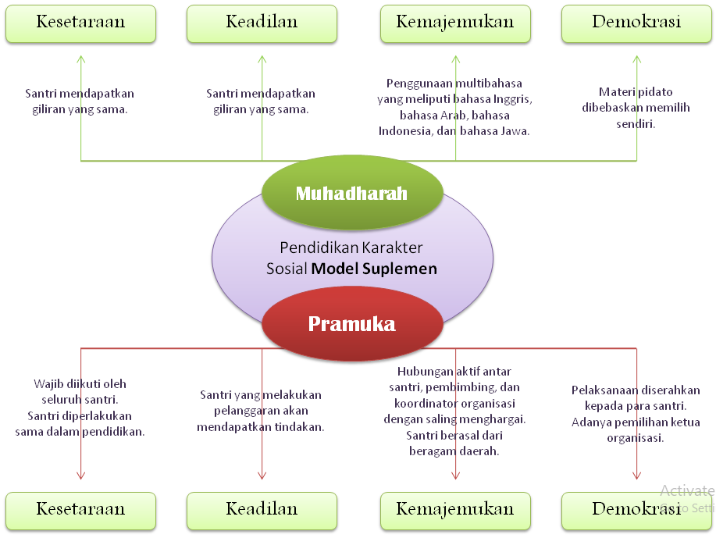
Gambar 5. 5 Nilai-nilai Multikultural dalam Kegiatan Muhāḍarah dan Pramuka di Pondok Pesantren Al-Islam Joresan Ponorogo
Santri mendapatkan giliran yang sama untuk mengikuti kegiatan atau berpidato dalam Muhāḍarah di Pondok Al-Islam Joresan merupakan bagian dari pendidikan karakter sosial yang memuat nilai pendidikan multikultural berupa kesetaraan dan keadilan.
Kegiatan Pramuka yang wajib diikuti seluruh santri Pondok Pesantren Al-Islam Joresan Ponorogo merupakan pendidikan karakter sosial yang memuat nilai pendidikan multikultural berupa kesetaran. Selain itu, Penggunaan bahasa yang beragam dalam pidato kegiatan Muhāḍarah merupakan bentuk pendidikan karakter sosial yang memuat nilai pluralitas (kemajemukan).
Pelaksanaan kegiatan Pramuka yang diserahkan kepada para santri merupakan pendidikan karakter sosial yang memuat nilai pendidikan multikultural berupa demokrasi. Semua Santri diperlakukan sama baik dalam proses pendidikan merupakan bentuk pendidikan karakter sosial yang memuat nilai pendidikan multikultural berupa kesetaraan.
Santri yang melakukan pelanggaran akan mendapatkan tindakan berdasarkan tingkat pelanggarannya merupakan bentuk pendidikan yang memuat nilai keadilan. Hubungan saling aktif di antara santri, pembimbing dan koordinator organisasi dengan saling menghargai merupakan pendidikan karakter sosial yang memuat nilai multikultural berupa kemajemukan.
Pemillhan ketua oganisasi dan kesempatan untuk menyampaikan visi-misi merupakan bentuk pendidikan karakter yang memuat nilai multikultural berupa demokrasi. Santri Pondok Pesantren Al-Islam Joresan Ponorogo meskipun berasal dari berbagai daerah namun tetap berada dalam satu aturan yang sama menunjukkan kemajemukan para santri yang tinggal di pesantren dengan adanya wawasan multikultural.

BAB VI

DAMPAK POSITIF KEGIATAN MUHĀḌARAH DAN PRAMUKA DALAM MEMBENTUK KARAKTER SOSIAL SANTRI

DI PONDOK PESANTREN AL-ISLAM

JORESAN PONOROGO

Paparan Data
- Muhāḍarah
Pelaksaan kegiatan Muhāḍarah berdampak positif terhadap karakter sosial para santri di Pondok Pesantren Al-Islam Joresan Ponorogo. Berdasarkan hasil wawancara dengan Ust. Achmad Slamet, S.Pd.I. selaku Wakil Direktur Bagian Kesiswaan dan Hubungan Masyarakat ditemukan bahwa:
“Kami ini selalu mengadakan kegiatan praktek lapangan, praktek lapangan itu praktek di luar sana. Sehingga konsulat itu mengadakan pengajian di luar bekerja sama dengan takmir masjid di luar, artinya dia itukan membaur dengan masyarkat. Itu adalah praktek kami untuk melaksanakan tugas kemasyarakatan di luar. Alhamdulillāh, setelah selesai kegiatan kami kan menanyakan kepada takmir masjid, kepada lingkungan bagaimanakah keadaan santri kami itu? Alhamdulillāh ya bisa bermasyarakat. Dan itu memang kami praktekkan, dan itu memang karakter yang dididik dalam kegiatan Muhāḍarah, pramuka itu memang benar-benar terbukti.”
Keterangan tersebut menunjukkan bahwa para santri ketika diberikan tugas dari lembaga untuk mengadakan kegiatan pengajian di masyarakat mampu untuk melaksanakannya dengan baik dan bisa berinteraksi dengan masyarakat setempat. Selain itu, ditemukan pula oleh peneliti data yang menerangkan bahwa melalui kegiatan Muhāḍarah para santri bisa menjadi terlatih untuk berbicara di depan umum (public speaking). Hal ini sebagaimana yang diungkapkan oleh Aan Subakti selaku Pengurus Organisasi ASLAM Bagian Keasramaan yang menyatakan bahwa “Nggeh, kalau itu kan melatih santri untuk berbicara di depan, jadi ketika di masyarakat disuruh sambutan atau mbilali biasane, tinggal terjun.”
- Pramuka
Pelaksanaan program kegiatan Pramuka di Pondok Pesantren Al-Islam Joresan Ponorogo memiliki dampak positif terhadap karakter sosial para santri. Ditemukan data yang menerangkan bahwa di Pondok Pesantren Al-Islam Joresan Ponorogo terjalin hubungan yang baik di antara santri, pembimbing, dan pengurus organisasi dalam melaksanakan kegiatan. Hal ini sebagaimana hasil wawancara dengan Ust. Achmat Slamet, S.Pd.I. berikut:
“Saling aktif di antara peserta didik, di antara pembimbing, di antara koordinator organisasi itu ya saling menghargai. Baik antara pengurus organisasi dengan para santri itu ya saling menghargai.”
Berdasarkan hasil temuan tersebut, menunjukkan bahwa di Pondok Pesantren Al-Islam Joresan Ponorogo terjalin komunikasi yang baik dengan saling mengargai di antara para santri, pembimbing (Ustāż/Ustāżah), dan koordinator organisasi dalam melaksanakan kegiatan. Selain itu, juga ditemukan data yang menerangkan bahwa dalam kegiatan Pramuka ini meningkatkan kedisiplinan, wawasan, bermasyarakat, dan budi pekerti para santri. Hal ini sebagaimana hasil wawancara dengan Aan Subakti Pengurus Organisasi ASLAM Bagian Keasramaan sebagai berikut:
“Yang pertama mentalnya terus sama kedisiplinan mas, dalam Pramuka diwarai kedisiplinan, sama wawasan-wawasan, bermasyarakat nggeh wonten, di samping itukan yang dikedepankan itu budi pekerti akhlaknya.”
Paparan data di atas merupakan hasil temuan lapangan dari peneliti mengenai dampak positif dari adanya program kegiatan Muhāḍarah dan Pramuka terhadap karakter sosial para santri di Pondok Pesantren Al-Islam Joresan Ponorogo.

Analisis Data
- Muhāḍarah
Para santri bisa bermasyarakat merupakan bentuk dampak positif dari pendidikan karakter sosial dalam Muhāḍarah yaitu berupa sikap tanggung jawab, dan komunikatif para santri dengan masyarakat. Sikap tanggung jawab tersebut ditunjukkan melalui para santri mampu melaksanakan tugas dan kewajibannya yang diberikan dari lembaga dengan baik. Selain itu, para santri juga mampu membangun komunikasi yang baik dengan masyarakat, dan melalui komunikasi yang baik tersebut bisa membentuk jiwa ukhuwwah para santri supaya bisa terjalin hubungan yang baik.
Santri bisa berbicara di depan (public speaking) ini merupakan dampak positif dari pelaksanaan kegiatan Muhāḍarah yang menunjukkan meningkatnya sikap komunikatif, karena melatih santri memperlihatkan rasa senang berbicara. Melalui kegiatan Muhāḍarah ini para santri bisa mengembangkan rasa percaya diri, komunikatif dalam menyampaikan materi, dan kreatif di dalam memilih materi pidato sesuai dengan karakter pendengarnya.
- Pramuka
Saling aktif antar peserta didik, pembimbing, dan koordinator organisasi dengan saling menghargai merupakan dampak positif dari pendidikan karakter sosial santri yakni terbentuknya sikap komunikatif dan toleransi antar sesama. Saling aktif tersebut menunjukkan bahwa terjalin komunikasi interaksi yang baik antar guru dengan santri sebagai wujud jalinan ukhuwwah (persaudaraan) yang solid. Jika jiwa ukhuwwah dapat terbentuk, maka santri akan memiliki akhlak wasaṭiyyah dan insāniyyah yang memiliki sebuah risalah dan misi penting untuk memerdekakan, membahagiakan, menghormati, dan memuliakan dengan sesama manusia. Selain itu, sikap saling menghargai antar peserta didik, pembimbing, dan koordinator organisasi merupakan sikap toleransi dengan tanpa memandang perbedaan suku, etnis, pendapat, sikap, dan tindakan orang lain yang berbeda dari dirinya.
Meningkatnya mental, kedisiplinan, wawasan bermasyarakat, dan budi pekerti ini sesuai dengan nilai-nilai karakter sosial berupa disiplin, tanggung jawab, peduli sosial, dan komunikatif. Kegiatan Pramuka ini memberikan dampak positif bagi para santri dalam membentuk sikap disiplin dan tanggung jawab, karena para santri diajarkan untuk mentaati peraturan yang diberlakukan dan adanya hukuman apabila melanggarnya. Selain itu, kegiatan Pramuka ini juga berdampak pada sikap peduli sosial dan komunikatif para santri, karena di dalamnya terdapat berbagai kegiatan yang berbentuk partisipasi sosial seperti kegiatan baris berbaris (PBB). Karakter yang dicapai dari kegiatan baris berbaris yaitu menjaga kekompakan pribadi dan tim, menumbuhkan rasa tanggung jawab pribadi dan kelompok, serta disiplin regu atau tim.
Dengan demikian, pelaksanaan dari kegiatan Muhāḍarah dan Pramuka yang diprogramkan di Pondok Pesantren Al-Islam Joresan Ponorogo ini berdampak positif terhadap karakter sosial santri yaitu tebentuknya sikap tanggung jawab, komunikatif atau mudah bergaul, dan toleransi. Tertanamnya nilai-nilai karakter sosial tersebut bisa dijadikan para santri sebagai bekal ketika telah terjun di masyarakat, karena karakter sosial tersebut sangat dibutuhkan untuk meraih kebahagian hidup dengan sesama manusia.

Sinkronisasi dan Transformatif
Berdasarkan analisis data tersebut, ditemukan bahwa dalam kegiatan Muhāḍarah memberikan dampak positif terhadap terbentuknya sikap tanggung jawab dan komunikatif para santri. Sedangkan di dalam kegiatan pramuka memberikan dampak positif terhadap terbentuknya sikap komunikatif, toleransi, disiplin, tanggung jawab, dan peduli sosial. Berbagai sikap tersebut merupakan hasil dari pendidikan karakter sosial model suplemen. Singkronisasi dan transformatif dampak positif dari pendidikan karakter sosial model suplemen di Pondok Pesantren Al-Islam Joresan Ponorogo bisa digambarkan sebagai berikut:
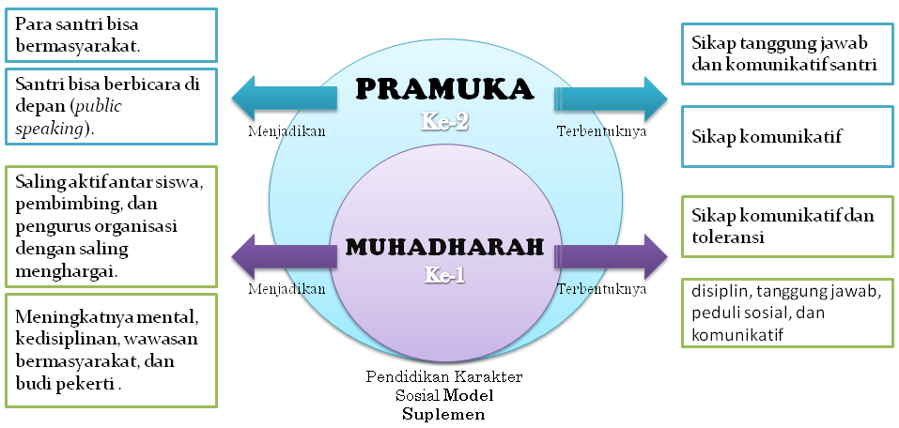
Gambar 6. 1 Dampak Positif Kegiatan Muhāḍarah dan Pramuka
Para santri Pondok Pesantren Al-Islam Joresan Ponorogo bisa bermasyarakat merupakan bentuk dampak positif dari kegiatan Muhāḍarah yang menunjukkan terbentuknya sikap tanggung jawab, dan komunikatif para santri dengan masyarakat. Meningkatnya mental, kedisiplinan, wawasan, bermasyarakat, dan budi pekerti merupakan dampak positif dari kegiatan Pramuka yang menunjukkan terbentuknya sikap disiplin, tanggung jawab, peduli sosial, dan komunikatif.
Sikap saling aktif antar peserta didik, pembimbing, dan koordinator organisasi dengan saling menghargai merupakan dampak positif dari kegiatan Pramuka yang menunjukkan terbentuknya sikap komunikatif dan toleransi antar sesama. Santri bisa berbicara di depan umum (public speaking) merupakan dampak positif dari kegiatan Muhāḍarah yang menunjukkan terbentuknya sikap komunikatif para santri.

BAB VII

PENUTUP

Kesimpulan
Berdasarkan dari deskripsi hasil penelitian di atas, maka penelitian ini bisa disimpulkan sebagai berikut:
- Bentuk kegiatan yang dilaksanakan di Pondok Pesantren Al-Islam Joresan Ponorogo dalam membentuk karakter sosial santri adalah melalui kegiatan Muhāḍarah dan Pramuka. Kegiatan ini dilaksanakan menggunkan model suplemen dan tidak menggunakan 3 model lainnya, yaitu model monolitik, model terintegrasi, dan model kolaborasi.
- Kegiatan Muhāḍarah dan Pramuka di Pondok Pesantren Al-Islam Joresan Ponorogo sebagai bentuk pendidikan karakter sosial memuat nilai-nilai pendidikan multikultural berupa nilai kesetaraan, keadilan, kemajemukan dan demokrasi.
- Pelaksanaan kegiatan Muhāḍarah di Pondok Pesantren Al-Islam Joresan Ponorogo memberikan dampak positif terhadap terbentuknya sikap tanggung jawab dan komunikatif para santri. Sedangkan di dalam kegiatan Pramuka memberikan dampak positif terhadap terbentuknya sikap komunikatif, toleransi, disiplin, tanggung jawab, dan peduli sosial para santri.

Saran
Beberapa saran yang bisa diberikan oleh peneliti kepada Pondok Pesantren Al-Islam Joresan Ponorogo dalam meningkatkan kualitas pendidikan adalah sebagai berikut:
- Pondok Pesantren Al-Islam Joresan Ponorogo merupakan pondok yang boarding school sebaiknya menggunakan model terintegrasi dan kolaborasi selain menggunakan model suplemen.
- Pondok Pesantren Al-Islam Joresan Ponorogo hendaknya mempertahankan dan meningkatkan kualitas di dalam kegiatan Muhāḍarah dan Pramuka, karena di dalam kegiatan tersebut memuat nilai-nilai pendidikan multikultural yang bisa dijadikan sebagai bekal bagi para santri untuk hidup secara harmonis di lingkungan masyarakat yang beragam suku, ras, agama, dan budaya.
- Bagi Bapak Kepala Direktur serta seluruh pejabat struktural Pondok Pesantren Al-Islam Joresan Ponorogo hendaknya selalu mempertahankan dan berupaya meningkatkan kualitas pelaksanaan kegiatan Muhāḍarah dan Pramuka, karena kedua kegiatan tersebut memberikan dampak positif terhadap pembentukan karakter sosial santri di Pondok Pesantren Al-Islam Joresan Ponorogo.

DAFTAR KEPUSTAKAAN
Abdussamad, Zuchri. Metode Penelitian Kualitatif. Makassar: CV. Syakir Media Press, 2021.
Adnan, Kgs M. Roihan, and Subiyantoro. “Implikasi Kegiatan Safari Mahasiswa UKMK LPTQ & D UIN Raden Fatah Palembang : Studi Pengembangan Karakter” 7, no. 3 (2022): 662–71. https://doi.org/10.30653/002.202273.142.
Aeni, Kurotul, and Tri Astuti. “Implementasi Nilai-Nilai Multikultural Di Sekolah Dasar.” Refleksi Edukatika : Jurnal Ilmiah Kependidikan 10, no. 2 (2020): 178–86. https://doi.org/10.24176/re.v10i2.4479.
Ahmad, Fatimah. “Penanaman Nilai-Nilai Pendidikan Islam Multikultural Di SMK Negeri 1 Tanjung Pura.” Universitas Islam Negeri Sumatera Utara Medan, 2019.
Alamsyah, Ichsan Emrald. “Gubernur Soroti Lunturnya Budaya Gotong Royong Di Tengah Masyarakat.” Republika, 2021.
Anam, Ahmad Muzakkil. “Penanaman Nilai-Nilai Pendidikan Multikultural Di Perguruan Tinggi (Studi Kasus Di Universitas Islam Malang).” Universitas Islam Negeri Maulana Malik Ibrahim, 2016.
Aulawi, Anton, and Srinawati Srinawati. “Implementasi Nilai-Nilai Demokrasi Dalam Pengambilan Keputusan Organisasi Untuk Meningkatkan Organisasi Siswa Intra Sekolah (OSIS) Di SMK Darus Syifa Kota Cilegon.” Pro Patria: Jurnal Pendidikan, Kewarganegaraan, Hukum, Sosial, Dan Politik 2, no. 1 (2019): 38–50. https://doi.org/10.47080/propatria.v2i1.489.
Bank, James A., Chaery A., and McGee Banks. Multicultural Education: Issues and Perspectives. Seventh. Washington: Wiley, 2010.
Basri, Hasan. “Penanaman Nilai-Nilai Multikultural Melalui Pendidikan Agama Islam Di SMK Triatma Jaya Semarang.” UIN Walisongo Semarang, 2017.
Cahyono, Heri, Suhono, and Aisyah Khumairo. “Pendidikan Karakter Bagi Pelaku Pedofilia (Sebuah Strategi Dalam Mengatasi Amoral)” 3, no. 1 (2018): 1–19. https://doi.org/https://doi.org/10.31851/jmksp.v3i1.1519.
Garaika. Metodologi Penelitian. Lampung: CV. Hira Tech, 2019.
Hanana, Nuris Fakhma. “Pengaruh Self-Esteem Dan Kecerdasan Emosi Terhadap Perilaku Prososial.” TAZKIYA: Journal of Psychology 6, no. 1 (2019): 85–100. https://doi.org/10.15408/tazkiya.v6i1.11011.
Hazani, Dewi Chandra. “Komunikasi Interaksi Sosial Antar Remaja Dalam Meningkatkan Ukhuwah Islamiyah Di Desa Saba Lombok Tengah.” Jurnal Edukasi Dan Sains 2, no. 1 (2020): 1–24. https://ejournal.stitpn.ac.id/index.php/edisi/article/view/781.
Hendra, and Abdul Rauf Ibrahim. “The Plurality Of Religious Education In Islam Pesantren DDI Ujung Lare Kota Parepare.” Al-Iltizam 4, no. 1 (2019): 53–72. https://doi.org/http://dx.doi.org/10.33477/alt.v4i1.816.
Hepni. Pendidikan Islam Multikultural: Telaah Nilai, Strategi, Dan Model Pendidikan Di Pesantren. Yogyakarta: LKiS, 2020.
Hidayah, Fathi, Bey Arifin Sidon, and Agus Fahrurrozi. “Model Pendidikan Karakter Dalam Kitab Adabul Alim Wal Muta’Allim Karya KH. Hasyim Asy’Ari Sebagai Alternatif Pendidikan Karakter Di Tingkat MTs.” International Journal Of Educational Resources 1, no. 2 (2022): 183–85. https://doi.org/https://doi.org/10.59689/incare.v3i2.406.
Kementerian Pendidikan Nasional (Kemendiknas). Pengembangan Pendidikan Budaya Dan Karakter Bangsa. Jakarta: Badan Penelitian dan Pengembangan Pusat Kurikulum, 2010.
Khasanah, Siti Maunatul. “Karakter Sosial Santri Di Pondok Pesantren Mbah Rumi.” Kompasiana, 2022.
Kumala, Ratna, Edy Herianto, Ahmad Fauzan, and Mohammad Mustari. “Penguatan Nilai Dan Moral Pancasila Melalui Kegiatan Organisasi Pusat Informasi Dan Konseling Remaja (PIK-R).” Jurnal Pendidikan Kewarganegaraan: Volume 12, No 2, November 12, no. November (2022). https://doi.org/http://dx.doi.org/10.20527/kewarganegaraan.v12i2.14949.
Maghfiroh, Rodiatul, Miftahul Huda, Mohammad shohibul Anwar, and Renti Yasmar. “Model Pendidikan Multikultural (Telaah Hidden Curiculum Di Pondok Buntet Pesantren Cirebon).” Al-I’tibar : Jurnal Pendidikan Islam 10, no. 1 (2023): 25–31. https://doi.org/10.30599/jpia.v10i1.2118.
Mashuri, Saepudin. “Integrasi Nilai Multikultural Dalam Pembelajaran Pendidikan Agama Islam Di Daerah Pasca Konflik.” Pendidikan Multikultural 5, no. 1 (2021): 79. https://doi.org/10.33474/multikultural.v5i1.10321.
Meria, Aziza. “Ekstrakurikuler Dalam Mengembangkan Diri Peserta Didik Di Lembaga Pendidikan.” Turast : Jurnal Penelitian Dan Pengabdian 6, no. 2 (2018). https://doi.org/10.15548/turast.v6i2.70.
Miles, Matthew B., A. Michael Huberman, and Johnny Saldana. Qualitative Data Analysis A Methods Sourcebook. SAGE Publications, 2014.
Moeis, Isnarni. Pendidikan Multikultural Transformatif: Integritas Moral, Dialogis Dan Adil. Padang: UNP Press, 2014.
Muali, Chusnul, Adi Wibowo, Zaini Gunawan, and Immatul Hamimah. “Pesantren Dan Millenial Behaviou: Tantangan Pendidikan Pesantren Dalam Membina Karakter Santri Milenial.” At-Tarbiyat: Jurnal Pendidikan Islam 3, no. 2 (2020): 131–46. https://doi.org/https://doi.org/10.37758/jat.v3i2.225.
Muh. Irfan Riyadi. “Wawancara Pelaksanaan Kegiatan Pramuka.” 23 Januari 2024, Pukul 09.00-09.20 WIB. Ponorogo, 2024.
Mukharromah, Evita. “Dengan Pakaian Adat, 3000 Santri Al Islam Mengikuti Apel Tahunan.” 2019. https://timesindonesia.co.id/peristiwa-daerah/221721/dengan-pakaian-adat-3000-santri-al-islam-mengikuti-apel-tahunan.
Mulyasa, E. Manajemen Pendidikan Karakter. Jakarta: PT Bumi Aksara, 2011.
Munawwir, Ahmad Warson. Kamus Al-Munawwir Arab-Indonesia Terlengkap. Yogyakarta: Pustaka Progressif, 1997.
Mustoip, Sofyan. Implementasi Pendidikan Karakter. Surabaya: CV Jakad Publishing, 2018.
Na’imah, Istifadatun, and Imam Bawani. “Penanaman Pendidikan Karakter Demokratis Di Pondok Pesantren.” Jurnal Muara Pendidikan 6, no. 2 (2021): 228–36. https://doi.org/10.52060/mp.v6i2.604.
Nasional, Kementerian Pendidikan. Pengembangan Pendidikan Budaya Dan Karakter Bangsa. Jakarta: Badan Penelitian dan Pengembangan Pusat Kurikulum, 2010.
Nasrodin, and Eka Ramiati. “Penanaman Nilai-Nilai Pendidikan Multikultural Pada Mata Pelajaran Pendidikan Agama Islam Dalam Kurikulum 2013 Di Smp Bustanul Makmur Genteng Banyuwangi.” MUMTAZ: Jurnal Pendidikan Agama Islam 1, no. 2 (2020): 83–97. https://ejournal.iaiibrahimy.ac.id/index.php/mumtaz/article/view/1385.
Ni’mah, Izzatun. Pembentukan Karakter Sosial Melalui Triple R (Reasoning, Research, and Religius) Pada Pembelajaran IPS Di MTs Surya Buana Malang. Universitas Maulana Malik Ibrahim Malang, 2020.
Ni Putu Suwardani. “QUO VADIS” Pendidikan Karakter Dalam Merajut Harapan Bangsa Yang Bermartabat. Denpasar: UNHI Press, 2020.
Ningrum, Retno Wulan, Erik Aditia Ismaya, and Nur Fajrie. “Faktor-Faktor Pembentuk Karakter Disiplin Dan Tanggung Jawab Dalam Ekstrakurikuler Pramuka.” Jurnal Prakarsa Paedagogia 3, no. 1 (2020). https://doi.org/10.24176/jpp.v3i1.5105.
Ningsih, Tutuk. Pendidikan Multikultural: Pengembangan Karakter Siswa Berbasis Modal Sosial. Yogyakarta: Pustaka Senja, 2019.
Nurasmawi. Pendidikan Multikultural. Riau: CV. Asa Riau, 2021.
Nurfadilah, Sinta, Ipa Mulyana, Jahid Sabilal Khoer, and Mudzakir Amin. “Pelatihan Public Speaking Melalui Kegiatan Muhadharah Guna Meningkatkan Rasa Percaya Diri Pada Anak-Anak Di Masjid Nurul Hikmah Kertawinagun.” Al Naqdu: Journal for Islamic Studies (JIS) 4, no. 1 (2023): 2–9. https://doi.org/https://doi.org/10.58773/alnaqdu.v4i1.136.
Nuryadin. “Pendidikan Multikultural Di Pondok Pesantren Karya Pembangunan Puruk Cahu Kabupaten Murung Raya.” UIN Sunan Kalijaga, 2014.
Pransiska, Toni. “Model Pendidikan Multikultural Di Panti Asuhan Mizan Amanah Yogyakarta: Prototip Pendidikan Ramah Anak.” EDUKASI: Jurnal Penelitian Pendidikan Agama Dan Keagamaan 18, no. 1 (2019): 70–83. https://doi.org/10.32729/edukasi.v18i1.596.
Raco, R. Metode Penelitian Kualitatif: Jenis, Karakteristik, Dan Keunggulannya. Jakarta: PT Grasindo, 2010.
Rahadi, Dedi Rianto. Konsep Penelitian Kualitatif plus Tutorial NVivo. PT. Filda Fikrindo. Bogor: PT. Filda Fikrindo, 2020.
Raharjo, Eka Jayadipura, and Liza Husnita. Pendidikan Karakter (Membangun Generasi Unggul Berintegritas). Jambi: PT. Sonpedia Publishing Indonesia, 2013.
Rahmana, Mufiqur, Maskuri Bakrib, Hasan Busri, Zainullah, and Roro Kurnia Novita Rahmawati. “Eksplorasi Nilai-Nilai Kesetaraan Dalam Pendidikan Pesantren Mu’ādalah.” Jurnal Pendidikan Agama Islam (Journal of Islamic Education Studies) 8, no. 1 (2020): 39–58. https://doi.org/http://dx.doi.org/10.15642/jpai.2020.8.1.39-58.
Saidi, Imram. Pembentukan Nilai Karakter Sosial Melalui Pembelajaran Kooperatif Pada Mata Pelajaran Aqidah Akhlak Peserta Didik Kelas VIII MTs Al-Qolam Kab. Majene. IAIN Parepare, 2022.
Setijo, Pandji. Pendidikan Pancasila Perspektif Sejarah Perjuangan Bangsa. Jakarta: Grasindo, 2006.
Sidiq, Umar, Miftachul Choiri, and Anwar Mujahidin. Metode Penelitian Kualitatif Di Bidang Pendidikan. Ponorogo: CV Nata Karya, 2019.
Slamet, Achmad. “Wawancara Kegiatan Pramuka Dan Muhadharah.” 23 November 2023, Pukul 09.00 - 09.35 WIB. Ponorogo, 2023.
Subakti, Aan. “Dampak Pelaksanaan Kegiatan Muhadharah Dan Pramuka.” 25 Maret 2024, Pukul 09.30 - 10.00 WIB. Ponorogo, 2024.
Sugono, Dendy. Kamus Bahasa Indonesia. Jakarta: Pusat Bahasa, 2008.
Supriyanto, Eko Eddya. “Kontribusi Pendidikan Pesantren Bagi Pendidikan Karakter Di Indonesia.” Jurnal Pendidikan Nusantara 1, no. 1 (2020): 13–26. https://doi.org/https://doi.org/10.52796/jpnu.v1i1.3.
Sutrisno, Sutrisno, Fuad Rahman, and Musli Musli. “Penanaman Nilai-Nilai Karakter Bagi Santri Di Pondok Pesantren Anwarul Ulum Desa Lintas Utara Kecamatan Keritang Kabupaten Indragiri Hilir Provinsi Riau.” Journal on Education 5, no. 4 (2023): 14510–20. https://doi.org/10.31004/joe.v5i4.2505.
Syahri. “Pelaksanaan Kegiatan Muhadharah.” 23 Januari 2024, Pukul 09.20 – 09.40. Ponorogo, 2024.
Tarsan, Vitalis, Maria Imel Dafrosi, and Remigius Baci. “Internalisasi Nilai-Nilai Karakter Melalui Kegiatan Ekstrakurikuler Pramuka (Studi Kasus Di SDK Wae Kajong).” JIPD) Jurnal Inovasi Pendidikan Dasar 5, no. 1 (2021): 60–70. https://doi.org/https://doi.org/10.36928/jipd.v5i1.713.
Tsauri, Sofyan. Pendidikan Karakter Peluang Dalam Membangun Karakter Bangsa. Jember: IAIN Jember Press, 2015.
Wahyuni, Akhtim. Pendidikan Karakter. Sidoarjo: UMSIDA Press, 2021.
Walidin, Warul, Saifullah, and Tabrani. Metodologi Penelitian Kualitatif & Grounded Theory. Banda Aceh: FTK Ar-Raniry Press, 2015.
Widiatmaka, Pipit -. “Peran Organisasi Kepemudaan Dalam Membangun Karakter Pemuda Dan Implikasinya Terhadap Ketahanan Pribadi Pemuda (Studi Pada Pimpinan Cabang Gerakan Pemuda Ansor Di Kabupaten Sukoharjo Provinsi Jawa Tengah).” Jurnal Ketahanan Nasional, 2016. https://doi.org/10.22146/jkn.12002.
Wulandari, Taat. Konsep Dan Praksis Pendidikan Multikultural. Yogyakarta: UNY Press, 2020.
Yulianto, and Ghufron Hamzah. “Strategi Pengembangan Karakter Religius Siswa MTs Nuril Huda Tarub Tawangharjo Grobogan Dalam Menghadapi Era 4 . 0.” Proceeding Of The International Seminar and Conference on Global Issues 3, no. 1 (2020). https://publikasiilmiah.unwahas.ac.id/index.php/ISC/article/view/7549.
Yusuf, A. Muri. Metode Penelitian Kualitatif, Kuantitatif, Dan Penelitian Gabungan. Jakarta: Kencana, 2014.
Zubaedi. Desain Pendidikan Karakter: Konsepsi Dan Aplikasinya Dalam Lembaga Pendidikan. Jakarta: Kencana, 2013.

Syamsul Ma’arif, Pesantren Inklusif Berbasis Kearifan Lokal (Yogyakarta: Kaukaba Dipantara, 2015), 20.
Sofyan Tsauri, Pendidikan Karakter Peluang Dalam Membangun Karakter Bangsa (Jember: IAIN Jember Press, 2015), 52.
Akhtim Wahyuni, Pendidikan Karakter (Sidoarjo: UMSIDA Press, 2021), 9.
Sofyan Mustoip, Implementasi Pendidikan Karakter (Surabaya: CV Jakad Publishing, 2018).Mustoip, 56.
Hepni, Pendidikan Islam Multikultural: Telaah Nilai, Strategi, Dan Model Pendidikan Di Pesantren (Yogyakarta: LKiS, 2020), 143.
Ichsan Emrald Alamsyah, “Gubernur Soroti Lunturnya Budaya Gotong Royong Di Tengah Masyarakat,” Republika, 2021.
Siti Maunatul Khasanah, “Karakter Sosial Santri Di Pondok Pesantren Mbah Rumi,” Kompasiana, 2022.
Nuris Fakhma Hanana, “Pengaruh Self-Esteem Dan Kecerdasan Emosi Terhadap Perilaku Prososial,” TAZKIYA: Journal of Psychology 6, no. 1 (2019): 85–100, https://doi.org/10.15408/tazkiya.v6i1.11011.
Ratna Kumala et al., “Penguatan Nilai Dan Moral Pancasila Melalui Kegiatan Organisasi Pusat Informasi Dan Konseling Remaja (PIK-R),” Jurnal Pendidikan Kewarganegaraan: Volume 12, No 2, November 12, no. November (2022), https://doi.org/http://dx.doi.org/10.20527/kewarganegaraan.v12i2.14949.
Eko Eddya Supriyanto, “Kontribusi Pendidikan Pesantren Bagi Pendidikan Karakter Di Indonesia,” Jurnal Pendidikan Nusantara 1, no. 1 (2020): 13–26, https://doi.org/https://doi.org/10.52796/jpnu.v1i1.3.
Heri Cahyono, Suhono, and Aisyah Khumairo, “Pendidikan Karakter Bagi Pelaku Pedofilia (Sebuah Strategi Dalam Mengatasi Amoral)” 3, no. 1 (2018): 1–19, https://doi.org/https://doi.org/10.31851/jmksp.v3i1.1519.
Achmad Slamet, Wakil Direktur Bidang Kesiswaan dan Hubungan Masyarakat, “Kegiatan Santri Pondok Pesantren Al-Islam Joresan”, Wawancara, di ruang guru Pondok Pesantren Al-Islam Joresan, Ponorogo, 29 Juli 2023, pukul 09.00 WIB.
Saepudin Mashuri, “Integrasi Nilai Multikultural Dalam Pembelajaran Pendidikan Agama Islam Di Daerah Pasca Konflik,” Pendidikan Multikultural 5, no. 1 (2021): 79, https://doi.org/10.33474/multikultural.v5i1.10321.
Kurotul Aeni and Tri Astuti, “Implementasi Nilai-Nilai Multikultural Di Sekolah Dasar,” Refleksi Edukatika : Jurnal Ilmiah Kependidikan 10, no. 2 (2020): 178–86, https://doi.org/10.24176/re.v10i2.4479.
Izzatun Ni’mah, Pembentukan Karakter Sosial Melalui Triple R (Reasoning, Research, and Religius) Pada Pembelajaran IPS Di MTs Surya Buana Malang (Universitas Maulana Malik Ibrahim Malang, 2020).
Imram Saidi, Pembentukan Nilai Karakter Sosial Melalui Pembelajaran Kooperatif Pada Mata Pelajaran Aqidah Akhlak Peserta Didik Kelas VIII MTs Al-Qolam Kab. Majene (IAIN Parepare, 2022).
Ahmad Muzakkil Anam, “Penanaman Nilai-Nilai Pendidikan Multikultural Di Perguruan Tinggi (Studi Kasus Di Universitas Islam Malang)” (Universitas Islam Negeri Maulana Malik Ibrahim, 2016).
Nabilla, “Implementasi pendidikan multikultural di pondok pesantren terpadu ushuluddin belambangan Lampung Selatan” (UIN Raden Intan Lampung, 2017).
Fatimah Ahmad, “Penanaman Nilai-Nilai Pendidikan Islam Multikultural Di SMK Negeri 1 Tanjung Pura” (Universitas Islam Negeri Sumatera Utara Medan, 2019).
Nuryadin, “Pendidikan Multikultural Di Pondok Pesantren Karya Pembangunan Puruk Cahu Kabupaten Murung Raya” (UIN Sunan Kalijaga, 2014).
Hasan Basri, “Penanaman Nilai-Nilai Multikultural Melalui Pendidikan Agama Islam Di SMK Triatma Jaya Semarang” (UIN Walisongo Semarang, 2017).
Dendy Sugono, Kamus Bahasa Indonesia (Jakarta: Pusat Bahasa, 2008), 353.
Ahmad Warson Munawwir, Kamus Al-Munawwir Arab-Indonesia Terlengkap (Yogyakarta: Pustaka Progressif, 1997), 469.
Khālid Ibnu Hāmid al-Hāzimī, Ushūl at-Tarbiyyah al-Islāmiyyah (Dār al-Kutub lī an-Nasr wa at-Tauzī), 19.
Hamid Darmadi, Pengantar Pendidikan Era Globalisasi: Konsep Dasar, Teori, Strategi dan Impelemtasi dalam Pendidikan Globalisasi (Bantul: An1mage, 2019), 6.
Hasan Basri, Filsafat Pendidikan Islam (Bandung: CV Pustaka Setia, 2017), 54.
Sugono, Kamus Bahasa Indonesia, 682.
Thomas Lickona, Educating for Character: How Our Schools Can Teach Respect and Responsibility (New York, Toronto, London, Sydney, Auckland: Bantam Books, 1991), 51.
Thomas Lickona, 51.
Zubaedi, Desain Pendidikan Karakter: Konsepsi dan Aplikasinya dalam Lembaga Pendidikan (Jakarta: Kencana, 2011), 8.
Zubaedi, 13.
Doni A. Koesoema, Pendidikan Karakter: Strategi Mendidik Anak di Zaman Global (Jakarta: Grafindo, 2010), 194.
Zubaedi, Desain Pendidikan Karakter: Konsepsi Dan Aplikasinya Dalam Lembaga Pendidikan (Jakarta: Kencana, 2013), 48.
Kementerian Pendidikan Nasional (Kemendiknas), Pengembangan Pendidikan Budaya Dan Karakter Bangsa (Jakarta: Badan Penelitian dan Pengembangan Pusat Kurikulum, 2010), 9.
Zubaedi, Desain Pendidikan Karakter: Konsepsi Dan Aplikasinya Dalam Lembaga Pendidikan, 48.
Zubaedi, 237.
Ni Putu Suwardani, “QUO VADIS” Pendidikan Karakter Dalam Merajut Harapan Bangsa Yang Bermartabat (Denpasar: UNHI Press, 2020), 117.
Raharjo, Eka Jayadipura, and Liza Husnita, Pendidikan Karakter (Membangun Generasi Unggul Berintegritas) (Jambi: PT. Sonpedia Publishing Indonesia, 2013), 56.
E. Mulyasa, Manajemen Pendidikan Karakter (Jakarta: PT Bumi Aksara, 2011), 59.
Ni Putu Suwardani, “QUO VADIS” Pendidikan Karakter Dalam Merajut Harapan Bangsa Yang Bermartabat, 117.
Ni Putu Suwardani, 117.
Mulyasa, Manajemen Pendidikan Karakter, 59.
Ni Putu Suwardani, “QUO VADIS” Pendidikan Karakter Dalam Merajut Harapan Bangsa Yang Bermartabat, 118.
Raharjo, Jayadipura, and Husnita, Pendidikan Karakter (Membangun Generasi Unggul Berintegritas), 58.
Ni Putu Suwardani, “QUO VADIS” Pendidikan Karakter Dalam Merajut Harapan Bangsa Yang Bermartabat, 118.
Ni Putu Suwardani, 119.
Raharjo, Jayadipura, and Husnita, Pendidikan Karakter (Membangun Generasi Unggul Berintegritas), 60.
Sugono, Kamus Bahasa Indonesia, 835.
Taat Wulandari, Konsep Dan Praksis Pendidikan Multikultural (Yogyakarta: UNY Press, 2020), 21.
James A. Bank, Chaery A., and McGee Banks, Multicultural Education: Issues and Perspectives, Seventh (Washington: Wiley, 2010), 1.
Tutuk Ningsih, Pendidikan Multikultural: Pengembangan Karakter Siswa Berbasis Modal Sosial (Yogyakarta: Pustaka Senja, 2019), 11.
Khoirul Anwar, Pendidikan Islam Multikultural (Lamongan: Academia Publication, 2021), 11.
Nurasmawi, Pendidikan Multikultural (Riau: CV. Asa Riau, 2021), 32.
Nurasmawi, 32.
Hepni, Pendidikan Islam Multikultural: Telaah Nilai, Strategi, Dan Model Pendidikan Di Pesantren, 100.
Nurasmawi, Pendidik. Multikultural, 34.
Pandji Setijo, Pendidikan Pancasila Perspektif Sejarah Perjuangan Bangsa (Jakarta: Grasindo, 2006), 13.
Isnarni Moeis, Pendidikan Multikultural Transformatif: Integritas Moral, Dialogis Dan Adil (Padang: UNP Press, 2014), 42.
Nurasmawi, Pendidik. Multikultural, 37.
Nurasmawi, 44.
Wulandari, Konsep Dan Praksis Pendidikan Multikultural, 24.
Ningsih, Pendidikan Multikultural: Pengembangan Karakter Siswa Berbasis Modal Sosial, 19.
Nasrodin and Eka Ramiati, “Penanaman Nilai-Nilai Pendidikan Multikultural Pada Mata Pelajaran Pendidikan Agama Islam Dalam Kurikulum 2013 Di Smp Bustanul Makmur Genteng Banyuwangi,” MUMTAZ: Jurnal Pendidikan Agama Islam 1, no. 2 (2020): 83–97, https://ejournal.iaiibrahimy.ac.id/index.php/mumtaz/article/view/1385.
Zubaedi, Desain Pendidikan Karakter: Konsepsi Dan Aplikasinya Dalam Lembaga Pendidikan, 47.
Hepni, Pendidikan Islam Multikultural: Telaah Nilai, Strategi, Dan Model Pendidikan Di Pesantren, 51.
Hepni, 45.
Kementerian Pendidikan Nasional (Kemendiknas), Pengembangan Pendidikan Budaya Dan Karakter Bangsa, 9.
Nurasmawi, Pendidik. Multikultural, 37.
Zuchri Abdussamad, Metode Penelitian Kualitatif (Makassar: CV. Syakir Media Press, 2021), 30.
Husaini Usman and Purnomo Setiady Akbar, Metodologi Penelitian Sosial (Jakarta: Bumi Aksara, 2009), 130.
Abdussamad, Metode Penelitian Kualitatif, 88.
R Raco, Metode Penelitian Kualitatif: Jenis, Karakteristik, Dan Keunggulannya (Jakarta: PT Grasindo, 2010), 49.
Umar Sidiq, Miftachul Choiri, and Anwar Mujahidin, Metode Penelitian Kualitatif Di Bidang Pendidikan (Ponorogo: CV Nata Karya, 2019), 25.
Evita Mukharromah, “Dengan Pakaian Adat, 3000 Santri Al Islam Mengikuti Apel Tahunan,” 2019, https://timesindonesia.co.id/peristiwa-daerah/221721/dengan-pakaian-adat-3000-santri-al-islam-mengikuti-apel-tahunan.
A. Muri Yusuf, Metode Penelitian Kualitatif, Kuantitatif, Dan Penelitian Gabungan (Jakarta: Kencana, 2014), 41.
Garaika, Metodologi Penelitian (Lampung: CV. Hira Tech, 2019), 8.
Raco, Metode Penelitian Kualitatif: Jenis, Karakteristik, Dan Keunggulannya, 7.
Warul Walidin, Saifullah, and Tabrani, Metodologi Penelitian Kualitatif & Grounded Theory (Banda Aceh: FTK Ar-Raniry Press, 2015), 122.
Walidin, Saifullah, and Tabrani, 122.
Sidiq, Choiri, and Mujahidin, Metode Penelitian Kualitatif Di Bidang Pendidikan, 58.
Sidiq, Choiri, and Mujahidin, 61.
Dedi Rianto Rahadi, Konsep Penelitian Kualitatif plus Tutorial NVivo, PT. Filda Fikrindo (Bogor: PT. Filda Fikrindo, 2020), 104.
Raco, Metode Penelitian Kualitatif: Jenis, Karakteristik, Dan Keunggulannya, 112.
Sidiq, Choiri, and Mujahidin, Metode Penelitian Kualitatif Di Bidang Pendidikan, 72.
Matthew B. Miles, A. Michael Huberman, and Johnny Saldana, Qualitative Data Analysis A Methods Sourcebook (SAGE Publications, 2014), 17.
Miles, Huberman, and Saldana, Qualitative Data Analysis A Methods Sourcebook.
Miles, Huberman, and Saldana, 8.
Abdussamad, Metode Penelitian Kualitatif, 190.
Sidiq, Choiri, and Mujahidin, Metode Penelitian Kualitatif Di Bidang Pendidikan, 94.
Achmad Slamet, “Wawancara Kegiatan Pramuka Dan Muhāḍarah,” 23 November 2023, Pukul 09.00 - 09.35 WIB (Ponorogo, 2023). Lihat deskripsi kegiatan pengumpulan data No. 04/W/22-I/2024 yang berisi tentang catatan hasil wawancara dengan Ust. Syahri selaku Pembimbing Kegiatan Muhāḍarah, dan lihat deskripsi kegiatan pengumpulan data No. 12/O/27-IV/2024 yang berisi tentang catatan hasil observasi kegiatan Muhāḍarah.
Syahri, “Pelaksanaan Kegiatan Muhāḍarah,” 23 Januari 2024, Pukul 09.20 – 09.40 (Ponorogo, 2024). Lihat deskripsi kegiatan pengumpulan data No. 12/O/27-IV/2024 yang berisi tentang catatan hasil observasi kegiatan Muhāḍarah.
Syahri.
Syahri. Lihat deskripsi kegiatan pengumpulan data No. 12/O/27-IV/2024 yang berisi tentang catatan hasil observasi kegiatan Muhāḍarah.
Lihat deskripsi kegiatan pengumpulan data No. 01/W/29-VII/2023 yang berisi tentang catatan hasil wawancara dengan Ust. Achmad Slamet, S.Pd.I. selaku Wakil Direktur bagian Kesiswaan dan Hubungan Masyarakat, dan lihat deskripsi kegiatan pengumpulan data No. 07/D/24-III/2024 yang berisi tentang catatan hasil dokumentasi lomba Muhāḍarah.
Syahri, “Pelaksanaan Kegiatan Muhāḍarah.”
Lihat deskripsi kegiatan pengumpulan data No. 07/D/24-III/2024 yang berisi tentang pelaksanaan lomba Muhāḍarah atau pidato, dan deskripsi kegiatan pengumpulan data No. 09/D/27-III/2024 yang berisi tentang catatan hasil dokumentasi kalender akademik pondok.
Slamet, “Wawancara Kegiatan Pramuka Dan Muhāḍarah.” Lihat deskripsi kegiatan pengumpulan data No. 03/W/22-I/2024 yang berisi tentang catatan hasil wawancara dengan Ust. Muh. Irfan Riyadi, M.Pd. selaku Pembimbing Kegiatan Pramuka, dan lihat deskripsi kegiatan pengumpulan data No. 13/O/25-IV/2024 yang berisi tentang catatan hasil observasi kegiatan Pramuka.
Muh. Irfan Riyadi, “Wawancara Pelaksanaan Kegiatan Pramuka,” 23 Januari 2024, Pukul 09.00-09.20 WIB (Ponorogo, 2024).
Lihat deskripsi kegiatan pengumpulan data No. 10/D/27-III/2024 yang berisi tentang catatan hasil dokumentasi Struktur Pengurus Organisasi ASLAM.
Muh. Irfan Riyadi, “Wawancara Pelaksanaan Kegiatan Pramuka.”
Muh. Irfan Riyadi.
Muh. Irfan Riyadi.
Lihat deskripsi kegiatan pengumpulan data No. 05/D/10-III/2024 yang berisi tentang hasil dokumentasi Pelatihan Pemadaman Kebakaran.
Ni Putu Suwardani, “QUO VADIS” Pendidikan Karakter Dalam Merajut Harapan Bangsa Yang Bermartabat, 188.
Fathi Hidayah, Bey Arifin Sidon, and Agus Fahrurrozi, “Model Pendidikan Karakter Dalam Kitab Adabul Alim Wal Muta’Allim Karya KH. Hasyim Asy’Ari Sebagai Alternatif Pendidikan Karakter Di Tingkat MTs,” International Journal Of Educational Resources 1, no. 2 (2022): 183–85, https://doi.org/https://doi.org/10.59689/incare.v3i2.406.
Sinta Nurfadilah et al., “Pelatihan Public Speaking Melalui Kegiatan Muhāḍarah Guna Meningkatkan Rasa Percaya Diri Pada Anak-Anak Di Masjid Nurul Hikmah Kertawinagun,” Al Naqdu: Journal for Islamic Studies (JIS) 4, no. 1 (2023): 2–9, https://doi.org/https://doi.org/10.58773/alnaqdu.v4i1.136.
Kementerian Pendidikan Nasional (Kemendiknas), Pengembangan Pendidikan Budaya Dan Karakter Bangsa, 9.
Kementerian Pendidikan Nasional (Kemendiknas), 9.
Pipit - Widiatmaka, “Peran Organisasi Kepemudaan Dalam Membangun Karakter Pemuda Dan Implikasinya Terhadap Ketahanan Pribadi Pemuda (Studi Pada Pimpinan Cabang Gerakan Pemuda Ansor Di Kabupaten Sukoharjo Provinsi Jawa Tengah),” Jurnal Ketahanan Nasional, 2016, https://doi.org/10.22146/jkn.12002.
Sutrisno Sutrisno, Fuad Rahman, and Musli Musli, “Penanaman Nilai-Nilai Karakter Bagi Santri Di Pondok Pesantren Anwarul Ulum Desa Lintas Utara Kecamatan Keritang Kabupaten Indragiri Hilir Provinsi Riau,” Journal on Education 5, no. 4 (2023): 14510–20, https://doi.org/10.31004/joe.v5i4.2505.
Kementerian Pendidikan Nasional (Kemendiknas), Pengembangan Pendidikan Budaya Dan Karakter Bangsa, 9.
Rodiatul Maghfiroh et al., “Model Pendidikan Multikultural (Telaah Hidden Curiculum Di Pondok Buntet Pesantren Cirebon),” Al-I’tibar : Jurnal Pendidikan Islam 10, no. 1 (2023): 25–31, https://doi.org/10.30599/jpia.v10i1.2118.
Istifadatun Na’imah and Imam Bawani, “Penanaman Pendidikan Karakter Demokratis Di Pondok Pesantren,” Jurnal Muara Pendidikan 6, no. 2 (2021): 228–36, https://doi.org/10.52060/mp.v6i2.604.
Kementerian Pendidikan Nasional (Kemendiknas), Pengembangan Pendidikan Budaya Dan Karakter Bangsa, 9.
Na’imah and Bawani, “Penanaman Pendidikan Karakter Demokratis Di Pondok Pesantren.”
Ni Putu Suwardani, “QUO VADIS” Pendidikan Karakter Dalam Merajut Harapan Bangsa Yang Bermartabat, 118.
Retno Wulan Ningrum, Erik Aditia Ismaya, and Nur Fajrie, “Faktor-Faktor Pembentuk Karakter Disiplin Dan Tanggung Jawab Dalam Ekstrakurikuler Pramuka,” Jurnal Prakarsa Paedagogia 3, no. 1 (2020), https://doi.org/10.24176/jpp.v3i1.5105.
Yulianto and Ghufron Hamzah, “Strategi Pengembangan Karakter Religius Siswa MTs Nuril Huda Tarub Tawangharjo Grobogan Dalam Menghadapi Era 4 . 0,” Proceeding Of The International Seminar and Conference on Global Issues 3, no. 1 (2020), https://publikasiilmiah.unwahas.ac.id/index.php/ISC/article/view/7549.
Hidayah, Sidon, and Fahrurrozi, “Model Pendidikan Karakter Dalam Kitab Adabul Alim Wal Muta’Allim Karya KH. Hasyim Asy’Ari Sebagai Alternatif Pendidikan Karakter Di Tingkat MTs.”
Ni Putu Suwardani, “QUO VADIS” Pendidikan Karakter Dalam Merajut Harapan Bangsa Yang Bermartabat, 118.
Ningrum, Ismaya, and Fajrie, “Faktor-Faktor Pembentuk Karakter Disiplin Dan Tanggung Jawab Dalam Ekstrakurikuler Pramuka.”
Kementerian Pendidikan Nasional (Kemendiknas), Pengembangan Pendidikan Budaya Dan Karakter Bangsa, 10.
Kgs M. Roihan Adnan and Subiyantoro, “Implikasi Kegiatan Safari Mahasiswa UKMK LPTQ & D UIN Raden Fatah Palembang : Studi Pengembangan Karakter” 7, no. 3 (2022): 662–71, https://doi.org/10.30653/002.202273.142.
Kementerian Pendidikan Nasional (Kemendiknas), Pengembangan Pendidikan Budaya Dan Karakter Bangsa, 9.
Kementerian Pendidikan Nasional, Pengembangan Pendidikan Budaya Dan Karakter Bangsa (Jakarta: Badan Penelitian dan Pengembangan Pusat Kurikulum, 2010), 29.
Vitalis Tarsan, Maria Imel Dafrosi, and Remigius Baci, “Internalisasi Nilai-Nilai Karakter Melalui Kegiatan Ekstrakurikuler Pramuka (Studi Kasus Di SDK Wae Kajong),” JIPD) Jurnal Inovasi Pendidikan Dasar 5, no. 1 (2021): 60–70, https://doi.org/https://doi.org/10.36928/jipd.v5i1.713.
Kementerian Pendidikan Nasional (Kemendiknas), Pengembangan Pendidikan Budaya Dan Karakter Bangsa, 25.
Nasional, Pengembangan Pendidikan Budaya Dan Karakter Bangsa, 30.
Nasional, Pengembangan Pendidikan Budaya Dan Karakter Bangsa.
Sutrisno, Rahman, and Musli, “Penanaman Nilai-Nilai Karakter Bagi Santri Di Pondok Pesantren Anwarul Ulum Desa Lintas Utara Kecamatan Keritang Kabupaten Indragiri Hilir Provinsi Riau.”
Slamet, “Wawancara Kegiatan Pramuka Dan Muhāḍarah.” Lihat deskripsi kegiatan pengumpulan data No. 04/W/22-I/2024 yang berisi tentang catatan hasil wawancara dengan Ust. Syahri S.Pd.I selaku Pembimbing Kegiatan Muhāḍarah, dan lihat deskripsi kegiatan pengumpulan data No. 12/O/27-IV/2024 yang berisi tentang catatan hasil observasi kegiatan Muhāḍarah.
Syahri, “Pelaksanaan Kegiatan Muhāḍarah.”
Lihat deskripsi kegiatan pengumpulan data No. 01/W/29-VII/2023 yang berisi tentang catatan hasil wawancara dengan Ust. Achmad Slamet, S.Pd.I. selaku Wakil Direktur bagian Kesiswaan dan Hubungan Masyarakat, dan lihat deskripsi kegiatan pengumpulan data No. 07/D/24-III/2024 yang berisi tentang catatan hasil dokumentasi lomba Muhāḍarah.
Syahri, “Pelaksanaan Kegiatan Muhāḍarah.”
Slamet, “Wawancara Kegiatan Pramuka Dan Muhāḍarah.” Lihat deskripsi kegiatan pengumpulan data No. 03/W/22-I/2024 yang berisi tentang catatan hasil wawancara dengan Ust. Muh. Irfan Riyadi, M.Pd. selaku Pembimbing Kegiatan Pramuka, lihat deskripsi kegiatan pengumpulan data No. 12/O/27-IV/2024 yang berisi tentang catatan hasil observasi kegiatan Muhāḍarah, dan lihat deskripsi kegiatan pengumpulan data No. 10/D/27-III/2024 yang berisi tentang catatan hasil dokumentasi Struktur Pengurus Organisasi ASLAM.
Slamet. Lihat deskripsi kegiatan pengumpulan data No. 03/W/22-I/2024 yang berisi tentang catatan hasil wawancara dengan Ust. Muh. Irfan Riyadi, M.Pd. selaku Pembimbing Kegiatan Pramuka.
Slamet.
Slamet.
Slamet. Lihat deskripsi kegiatan pengumpulan data No. 11/D/31-III/2024 yang berisi tentang catatan hasil dokumentasi tentang pemilihan ketua Organisasi ASLAM.
Muh. Irfan Riyadi, “Wawancara Pelaksanaan Kegiatan Pramuka.”
Nurasmawi, Pendidik. Multikultural, 32.
Hepni, Pendidikan Islam Multikultural: Telaah Nilai, Strategi, Dan Model Pendidikan Di Pesantren, 100.
Setijo, Pendidikan Pancasila Perspektif Sejarah Perjuangan Bangsa, 13.
Nurasmawi, Pendidik. Multikultural, 36.
Hendra and Abdul Rauf Ibrahim, “The Plurality Of Religious Education In Islam Pesantren DDI Ujung Lare Kota Parepare,” Al-Iltizam 4, no. 1 (2019): 53–72, https://doi.org/http://dx.doi.org/10.33477/alt.v4i1.816.
Nurasmawi, Pendidik. Multikultural, 45.
Nasrodin and Ramiati, “Penanaman Nilai-Nilai Pendidikan Multikultural Pada Mata Pelajaran Pendidikan Agama Islam Dalam Kurikulum 2013 Di Smp Bustanul Makmur Genteng Banyuwangi.”
Nurasmawi, Pendidik. Multikultural, 32.
Hepni, Pendidikan Islam Multikultural: Telaah Nilai, Strategi, Dan Model Pendidikan Di Pesantren, 100.
Mufiqur Rahmana et al., “Eksplorasi Nilai-Nilai Kesetaraan Dalam Pendidikan Pesantren Mu’ādalah,” Jurnal Pendidikan Agama Islam (Journal of Islamic Education Studies) 8, no. 1 (2020): 39–58, https://doi.org/http://dx.doi.org/10.15642/jpai.2020.8.1.39-58.
Nurasmawi, Pendidik. Multikultural, 44.
Wulandari, Konsep Dan Praksis Pendidikan Multikultural, 24.
Nurasmawi, Pendidik. Multikultural, 32.
Hepni, Pendidikan Islam Multikultural: Telaah Nilai, Strategi, Dan Model Pendidikan Di Pesantren, 100.
Nurasmawi, Pendidik. Multikultural, 34.
Nurasmawi, 34.
Toni Pransiska, “Model Pendidikan Multikultural Di Panti Asuhan Mizan Amanah Yogyakarta: Prototip Pendidikan Ramah Anak,” EDUKASI: Jurnal Penelitian Pendidikan Agama Dan Keagamaan 18, no. 1 (2019): 70–83, https://doi.org/10.32729/edukasi.v18i1.596.
Nurasmawi, Pendidik. Multikultural, 37.
Nurasmawi, 37.
Wulandari, Konsep Dan Praksis Pendidikan Multikultural, 24.
Nurasmawi, Pendidik. Multikultural, 45.
Anton Aulawi and Srinawati Srinawati, “Implementasi Nilai-Nilai Demokrasi Dalam Pengambilan Keputusan Organisasi Untuk Meningkatkan Organisasi Siswa Intra Sekolah (OSIS) Di SMK Darus Syifa Kota Cilegon,” Pro Patria: Jurnal Pendidikan, Kewarganegaraan, Hukum, Sosial, Dan Politik 2, no. 1 (2019): 38–50, https://doi.org/10.47080/propatria.v2i1.489.
Nurasmawi, Pendidik. Multikultural, 37.
Nurasmawi, 36.
Maghfiroh et al., “Model Pendidikan Multikultural (Telaah Hidden Curiculum Di Pondok Buntet Pesantren Cirebon).”
Slamet, “Wawancara Kegiatan Pramuka Dan Muhāḍarah.”
Aan Subakti, “Dampak Pelaksanaan Kegiatan Muhāḍarah Dan Pramuka,” 25 Maret 2024, Pukul 09.30 - 10.00 WIB (Ponorogo, 2024). Lihat deskripsi kegiatan pengumpulan data No. 04/W/22-I/2024 yang berisi tentang catatan hasil wawancara dengan Ust. Syahri, S.Pd.I. selaku Pembimbing Kegiatan Muhāḍarah, dan lihat deskripsi kegiatan pengumpulan data No. 12/O/27-IV/2024 yang berisi tentang catatan hasil observasi kegiatan Muhāḍarah.
Slamet, “Wawancara Kegiatan Pramuka Dan Muhāḍarah.”
Subakti, “Dampak Pelaksanaan Kegiatan Muhāḍarah Dan Pramuka.” Lihat deskripsi kegiatan pengumpulan data No. 03/W/22-I/2024 yang berisi tentang catatan hasil wawancara dengan Ust. Muh. Irfan Riyadi selaku Pembimbing Kegiatan Pramuka.
Kementerian Pendidikan Nasional (Kemendiknas), Pengembangan Pendidikan Budaya Dan Karakter Bangsa, 10.
Kementerian Pendidikan Nasional (Kemendiknas), 10.
Chusnul Muali et al., “Pesantren Dan Millenial Behaviou: Tantangan Pendidikan Pesantren Dalam Membina Karakter Santri Milenial,” At-Tarbiyat: Jurnal Pendidikan Islam 3, no. 2 (2020): 131–46, https://doi.org/https://doi.org/10.37758/jat.v3i2.225.
Kementerian Pendidikan Nasional (Kemendiknas), Pengembangan Pendidikan Budaya Dan Karakter Bangsa, 10.
Aziza Meria, “Ekstrakurikuler Dalam Mengembangkan Diri Peserta Didik Di Lembaga Pendidikan,” Turast : Jurnal Penelitian Dan Pengabdian 6, no. 2 (2018), https://doi.org/10.15548/turast.v6i2.70.
Kementerian Pendidikan Nasional (Kemendiknas), Pengembangan Pendidikan Budaya Dan Karakter Bangsa, 9.
Dewi Chandra Hazani, “Komunikasi Interaksi Sosial Antar Remaja Dalam Meningkatkan Ukhuwah Islamiyah Di Desa Saba Lombok Tengah,” Jurnal Edukasi Dan Sains 2, no. 1 (2020): 1–24, https://ejournal.stitpn.ac.id/index.php/edisi/article/view/781.
Muali et al., “Pesantren Dan Millenial Behaviou: Tantangan Pendidikan Pesantren Dalam Membina Karakter Santri Milenial.”
Kementerian Pendidikan Nasional (Kemendiknas), Pengembangan Pendidikan Budaya Dan Karakter Bangsa, 10.
Kementerian Pendidikan Nasional (Kemendiknas), 9.
Ningrum, Ismaya, and Fajrie, “Faktor-Faktor Pembentuk Karakter Disiplin Dan Tanggung Jawab Dalam Ekstrakurikuler Pramuka.”
Kementerian Pendidikan Nasional (Kemendiknas), Pengembangan Pendidikan Budaya Dan Karakter Bangsa, 9.
Tarsan, Dafrosi, and Baci, “Internalisasi Nilai-Nilai Karakter Melalui Kegiatan Ekstrakurikuler Pramuka (Studi Kasus Di SDK Wae Kajong).”

